TUẦN 9
TOÁN
Bài 25: LUYỆN TẬP (TIẾP THEO) – Trang 32

I. YÊU CẦU CẦN ĐẠT:
1. Năng lực đặc thù:
- Củng cố kĩ năng sử dụng các bảng chia đã học
- Phát triển năng lực lập luận, tư duy toán học và năng lực giao tiếp toán học
2. Năng lực chung.
- Năng lực tự chủ, tự học: Chủ động học tập, tìm hiểu nội dung bài học. Biết lắng nghe và trả lời nội dung trong bài học.
- Năng lực giải quyết vấn đề và sáng tạo: tham gia tích cực trò chơi, vận dụng.
- Năng lực giao tiếp và hợp tác: Thực hiện tốt nhiệm vụ trong hoạt động nhóm.
3. Phẩm chất.
- Phẩm chất nhân ái: Có ý thức giúp đỡ lẫn nhau trong hoạt động nhóm để hoàn thành nhiệm vụ.
- Phẩm chất chăm chỉ: Chăm chỉ suy nghĩ, trả lời câu hỏi; làm tốt các bài tập.
- Phẩm chất trách nhiệm: Giữ trật tự, biết lắng nghe, học tập nghiêm túc.
II. ĐỒ DÙNG DẠY HỌC
- Kế hoạch bài dạy, bài giảng Power point.
- SGK và các thiết bị, học liệu phụ vụ cho tiết dạy.

III. HOẠT ĐỘNG DẠY HỌC
Hoạt động của giáo viên | Hoạt động của học sinh
1. Khởi động:
- Mục tiêu: + Tạo không khí vui vẻ, khấn khởi trước giờ học.
+ Kiểm tra kiến thức đã học của học sinh ở bài trước.
- Cách tiến hành:
- GV tổ chức trò chơi “Truyền điện” để khởi động bài học.  + Câu 1: 18 : 9 = ?  + Câu 2: 27 : 9 = ?  ....  - GV Nhận xét, tuyên dương.  - GV dẫn dắt vào bài mới | - HS tham gia trò chơi  + Trả lời  + Trả lời  - HS lắng nghe.
2. Luyện tập:
- Mục tiêu:
- Ôn tập, củng cố bảng nhân, bảng chia đã học.
- Cách tiến hành:
Bài 1. Chọn hai thẻ số rồi lập phép nhân, phép chia (theo mẫu)? (Làm việc theo nhóm)  GV chia nhóm và yêu cầu HS thực hiện theo mẫu:  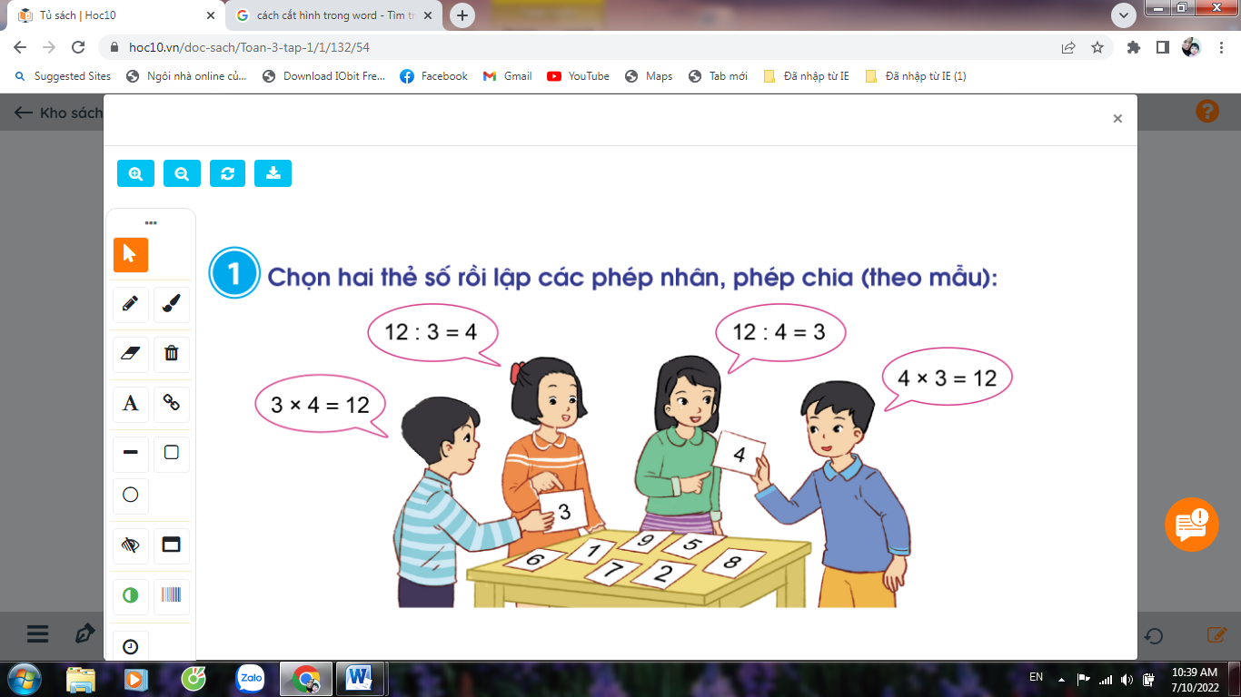  GV tổ chức thi giữa các nhóm, đội thi nào lập được nhiều phép nhân và chia sẽ thắng cuộc.  - GV Mời HS khác nhận xét.  - GV nhận xét, tuyên dương.  Bài 2: (Làm việc chung cả lớp) Quan sát bảng chia và thực hiện các hoạt động sau:  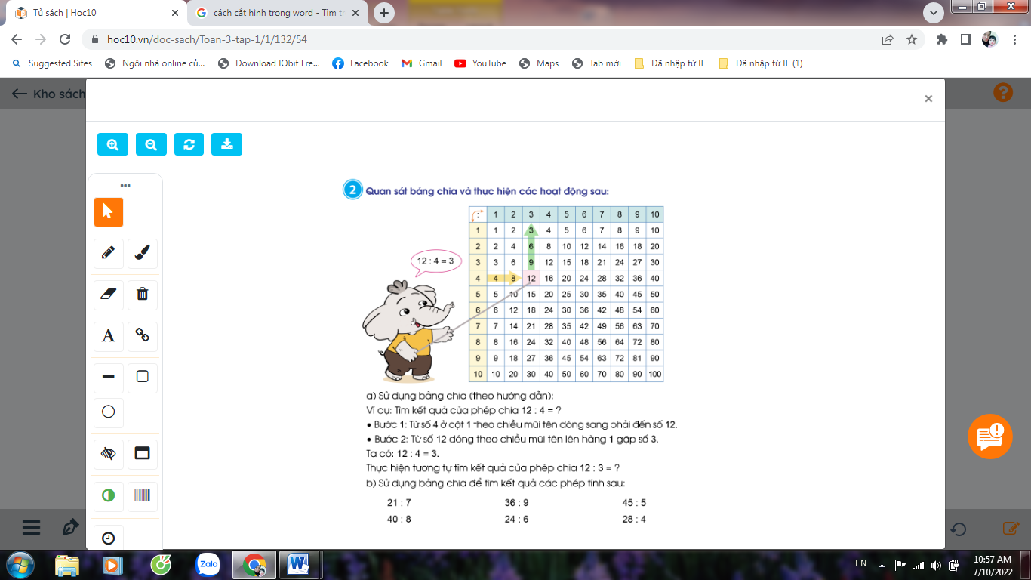  - GV yêu cầu HS nêu đề bài  a) GV hướng dẫn tìm kết quả của phép chia:  12 : 4 = ?  Bước 1: Tìm từ số 4 ở cột 1 theo chiều mũi tên dóng sang phải đến số 12.  Bước 2: Từ số 12 dóng theo chiều mũi tên lên hàng 1 gặp số 3.  Ta có: 12 : 4 = 3  - Tương tự yêu cầu HS tìm 12 : 3 = ?  b) GV chia nhóm 2, sử dụng bảng chia để tìm kết quả các phép tính vào phiếu học tập nhóm.  - Các nhóm trình bày kết quả, nhận xét lẫn nhau.  - GV Nhận xét, tuyên dương.  Bài 3. (Làm việc chung cả lớp) Sử dụng bảng chia để kiểm tra kết quả các phép tính sau, nếu sai thì sửa lại cho đúng:  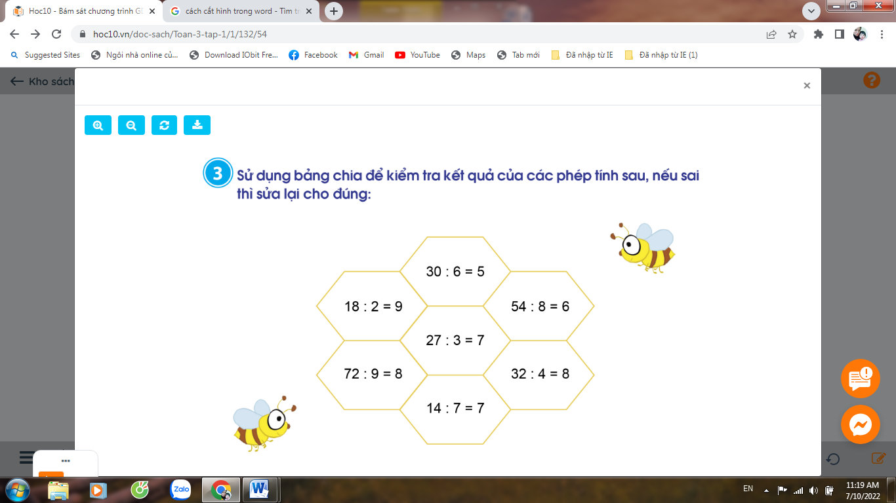  - GV yêu cầu HS đọc phép tính và nhận xét.  - Gọi HS nêu kết quả, HS nhận xét lẫn nhau, sửa lại phép tính sai.  - GV nhận xét tuyên dương. | - HS quan sát và thực hiện.  Đại diện các nhóm thi.  + HS khác nhận xét, bổ sung.  - 1 HS nêu đề bài.  - Cả lớp lắng nghe quan sát  - HS chia nhóm 2, làm việc trên phiếu học tập.  21 : 7 = 36: 9 = 45 : 5 =  40 : 8 = 24 : 6 = 28 : 4 =  HS đọc phép tính và nhận xét  18 : 2 = 9 Đ 27 : 3 = 7 Sửa: 27 : 3 = 9 S  30 : 6 = 5 Đ 54 : 8 = 6 Sửa lại: 54 : 9 = 6 S  32 : 4 = 8 Đ 14 : 7 = 7 Sửa lại: 14 : 7 = 2 S  72 : 9 = 8 Đ
3. Vận dụng.
- Mục tiêu:
+ Củng cố những kiến thức đã học trong tiết học để học sinh khắc sâu nội dung.
+ Vận dụng kiến thức đã học vào thực tiễn.
+ Tạo không khí vui vẻ, hào hứng, lưu luyến sau khi học sinh bài học.
- Cách tiến hành:
- GV cho HS nêu yêu cầu bài 4. Trò chơi: Đố bạn sử dụng bảng chia để tìm kết quả các phép chia.  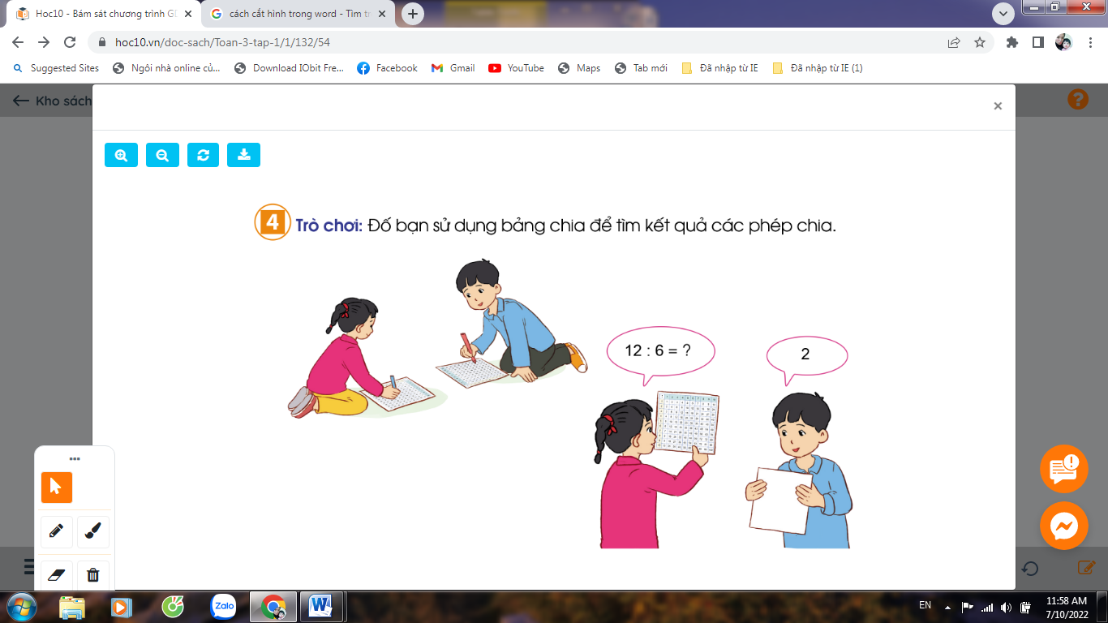  - GV cho 1 HS nêu 1 phép chia, bạn khác nêu kết quả, nếu đúng thì được quyền đố bạn.  - GV Nhận xét, tuyên dương.  - Từ bảng chia ta cũng có thể nêu được các bảng nhân đã học. Gọi HS nêu các bảng nhân | - HS nêu yêu cầu bài 4.  HS thực hiện trò chơi  HS nếu bảng nhân dựa vào bảng chia
IV. Điều chỉnh sau bài dạy:
.......................................................................................................................................
.......................................................................................................................................
.......................................................................................................................................
TOÁN
Bài 26: MỘT PHẦN HAI. MỘT PHẦN TƯ - Trang 56

I. YÊU CẦU CẦN ĐẠT:
1. Năng lực đặc thù:
- Nhận biết(thông qua hình ảnh trực quan) về “một phần hai”, “một phần tư”. Biết đọc, viết: $\frac{1}{2}; \frac{1}{4}$
- Tạo thành “một phần hai”, “một phần tư” thông qua thao tác thực hành gấp giấy
- Phát triển năng lực lập luận, tư duy toán học và năng lực giao tiếp toán học
2. Năng lực chung.
- Năng lực tự chủ, tự học: Chủ động học tập, tìm hiểu nội dung bài học. Biết lắng nghe và trả lời nội dung trong bài học.
- Năng lực giải quyết vấn đề và sáng tạo: tham gia tích cực trò chơi, vận dụng.
- Năng lực giao tiếp và hợp tác: Thực hiện tốt nhiệm vụ trong hoạt động nhóm.
3. Phẩm chất.
- Phẩm chất nhân ái: Có ý thức giúp đỡ lẫn nhau trong hoạt động nhóm để hoàn thành nhiệm vụ.
- Phẩm chất chăm chỉ: Chăm chỉ suy nghĩ, trả lời câu hỏi; làm tốt các bài tập.
- Phẩm chất trách nhiệm: Giữ trật tự, biết lắng nghe, học tập nghiêm túc.
II. ĐỒ DÙNG DẠY HỌC
- Kế hoạch bài dạy, bài giảng Power point.
- SGK và các thiết bị, học liệu phụ vụ cho tiết dạy.

III. HOẠT ĐỘNG DẠY HỌC
Hoạt động của giáo viên | Hoạt động của học sinh
1. Khởi động:
- Mục tiêu: + Tạo không khí vui vẻ, phấn khởi trước giờ học.
- Cách tiến hành:
- GV yêu cầu HS quan sát bức tranh.  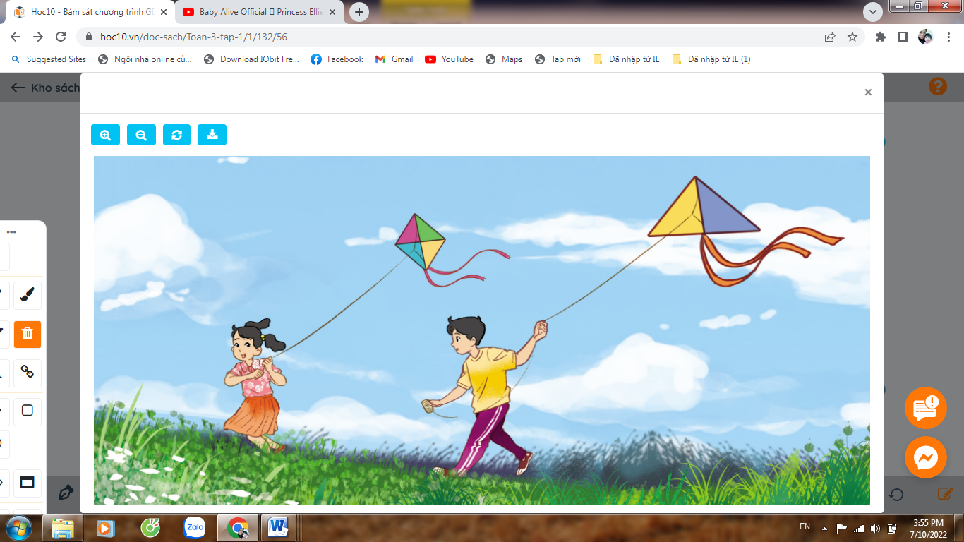  Cánh diều bạn trai chia làm mấy phần bằng nhau?  Cánh diều bạn gái chia làm mấy phần bằng nhau?  - GV Nhận xét, khen ngợi.  - GV dẫn dắt vào bài mới | - HS quan sát  Cánh diều bạn trai chia làm 2 phần bằng nhau.  Cánh diều bạn gái chia làm 4 phần bằng nhau.  - HS lắng nghe.
2. Khám phá
- Mục tiêu:
+ Nhận biết $\frac{1}{2}; \frac{1}{4}$ thông qua hình ảnh trực quan.
- Cách tiến hành:
. - GV hướng dẫn học sinh quan sát hình vuông thứ nhất trong SGK  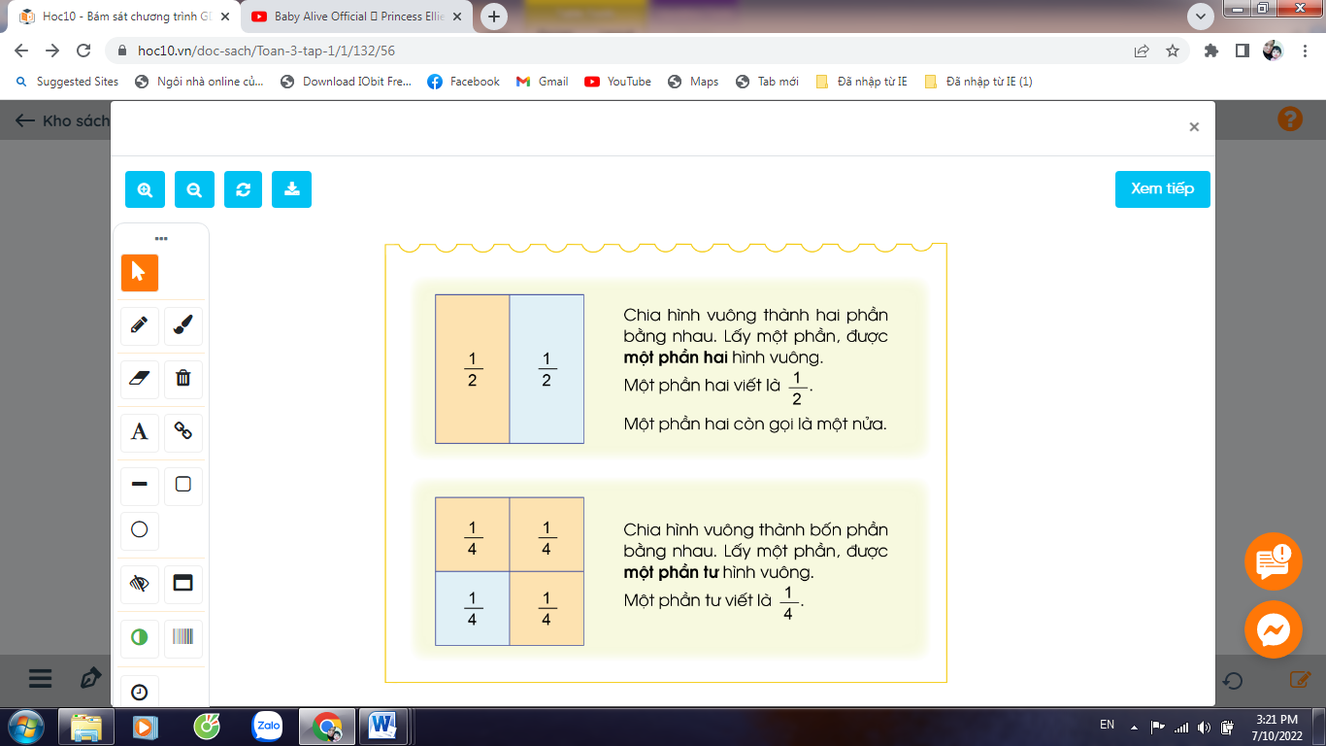  + Hình vuông được chia làm mấy phần bằng nhau?  + Mấy phần được tô màu?  - Nhận xét, chốt:  + Hình vuông được chia làm 2 phần bằng nhau, tô màu một phần.  + Đã tô màu một phần hai hình vuông.  + Một phần hai viết là $\frac{1}{2}$  Chú ý: Một phần hai hay còn gọi là “một nửa”  - GV hướng dẫn học sinh quan sát hình vuông thứ hai trong SGK  + Hình vuông được chia làm mấy phần bằng nhau?  + Mấy phần được tô màu?  - Nhận xét, chốt:  + Hình vuông được chia làm 4 phần bằng nhau, tô màu một phần.  + Đã tô màu một tư hai hình tròn.  + Một phần tư viết là $\frac{1}{4}$ | - HS quan sát  - HS trả lời: Hình vuông được chia làm 2 phần bằng nhau.  - HS trả lời: Một phần được tô màu  - HS nhận xét  - HS nhắc lại  HS đọc “một phần hai”  HS viết bảng con $\frac{1}{2}$  - HS quan sát  - HS trả lời: Hình vuông được chia làm 4 phần bằng nhau.  - HS trả lời: Một phần đã được tô màu  - HS nhận xét  - HS nhắc lại  HS đọc “một phần tư”  HS viết bảng con $\frac{1}{4}$
3. Hoạt động
- Mục tiêu:
+ Giúp HS nhận biết $\frac{1}{2}; \frac{1}{4}$ qua hình ảnh trực quan
- Cách tiến hành:
Bài 1: Làm việc theo nhóm  - GV yêu cầu HS quan sát hình trong SGK.  a) Hướng dẫn mẫu cho HS  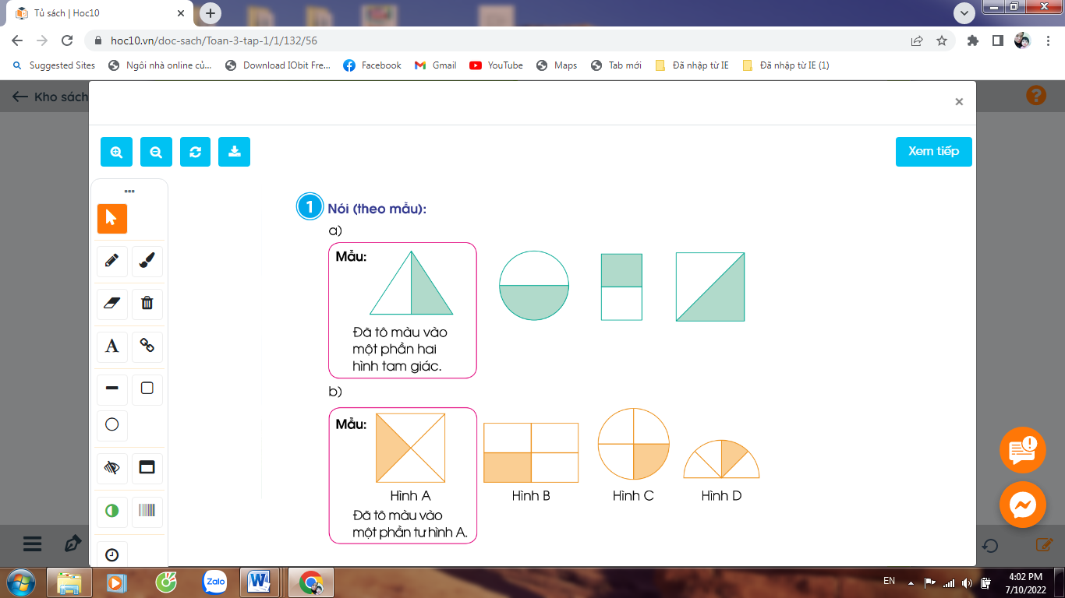  - Hình tam giác chia làm mấy phần ?  - Đã tô mày đi mấy phần ?  -> Như vậy: Đã tô màu một phần hai hình tam giác.  - Yêu cầu HS làm việc theo nhóm đôi trả lời các hình còn lại:  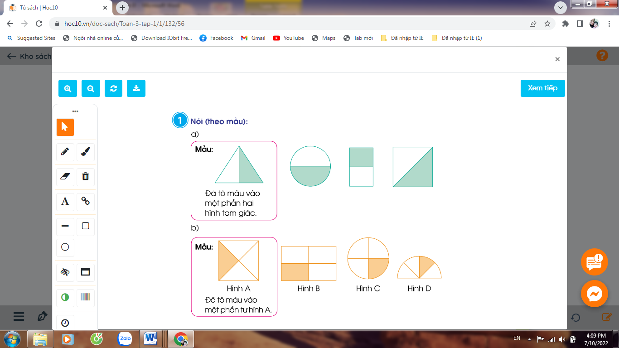  - GV nhận xét, tuyên dương  b) Hướng dẫn tương tự như ý a  - Yêu cầu HS làm việc theo nhóm đôi trả lời các hình:  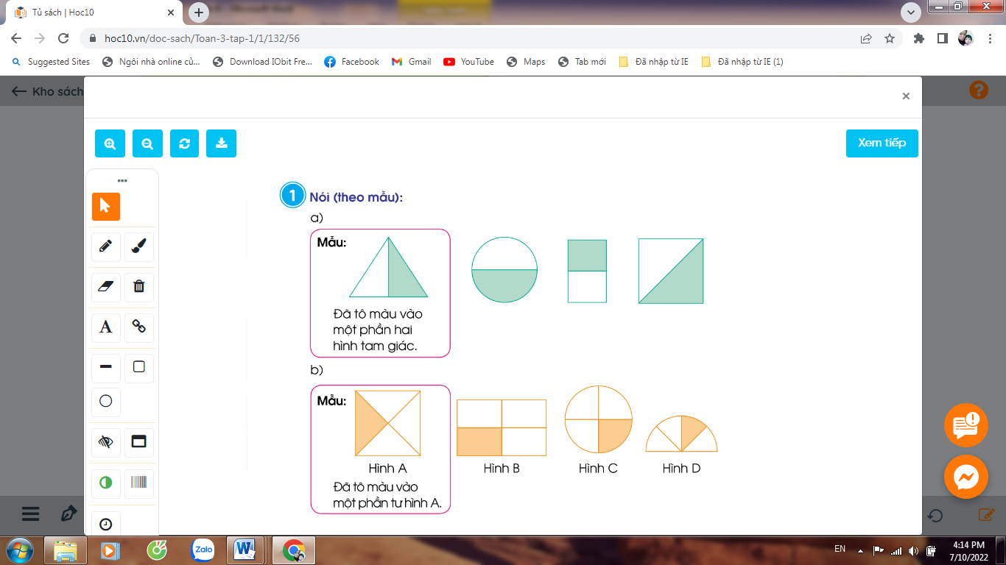  - GV nhận xét, tuyên dương  Bài 2: (Làm việc cá nhân)  - Đã tô màu $\frac{1}{2}$ hình nào?  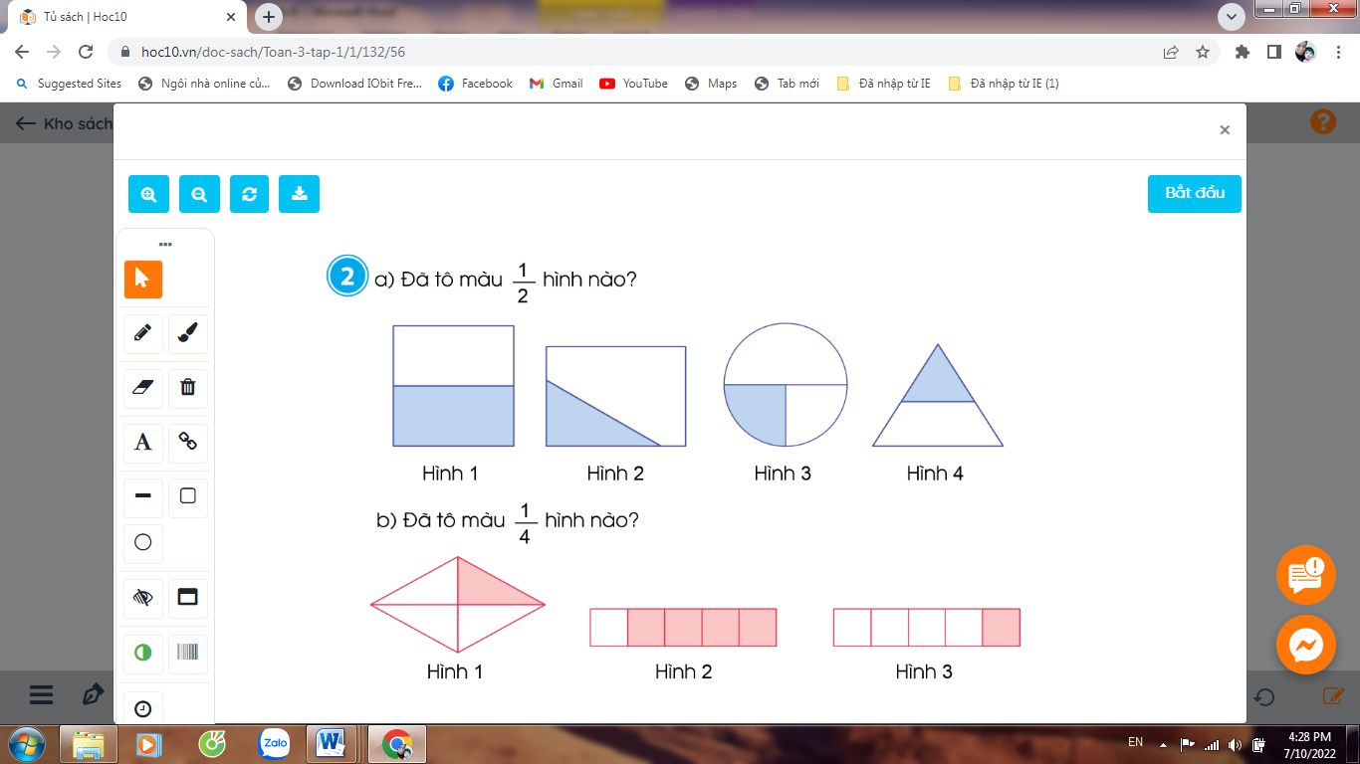  Để biết đã tô màu $\frac{1}{2}$ vào hình nào phải nhận ra hình nào dược chia thành 2 phần  - GV nhận xét  b) Làm tương tự như ý a  Đã tô màu $\frac{1}{4}$ hình nào?  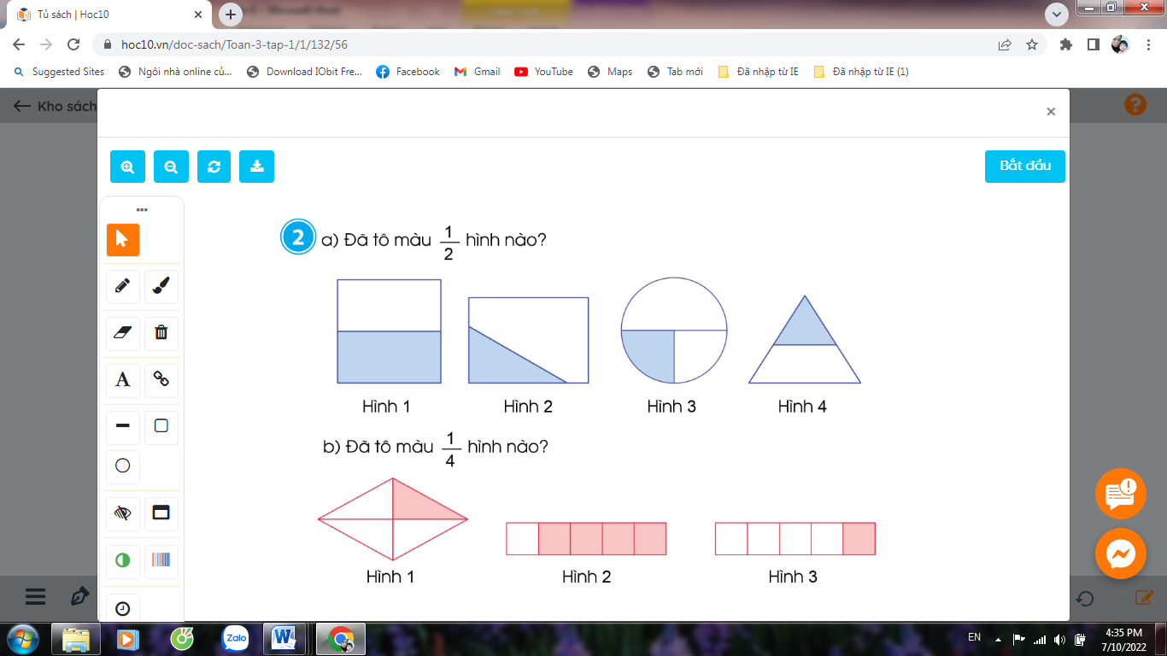  GV nhận xét  Bài 3: (Làm việc chung cả lớp)  a)- GV hướng dẫn HS thực hành gấp, tô $\frac{1}{2}$  Bước 1: Gấp đôi 1 tờ giấy rồi trải tờ giấy ra  Bước 2: Tô màu vào $\frac{1}{2}$ tờ giấy  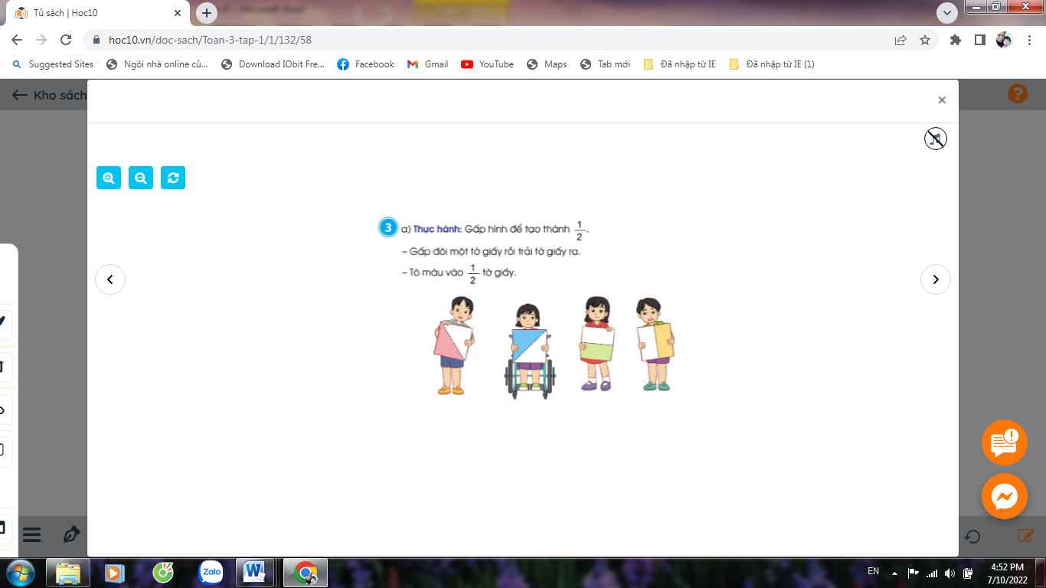  Nhận xét  b)Hướng dẫn HS tương tự như ý a  Gấp hình để tạo thành $\frac{1}{4}$  Bước 1: Gấp đôi 1 tờ giấy rồi lại gấp đôi tiếp.  Bước 2: Vuốt thẳng góc rồi rải tờ giấy ra  Bước 3: Tô màu vào $\frac{1}{4}$ tờ giấy.  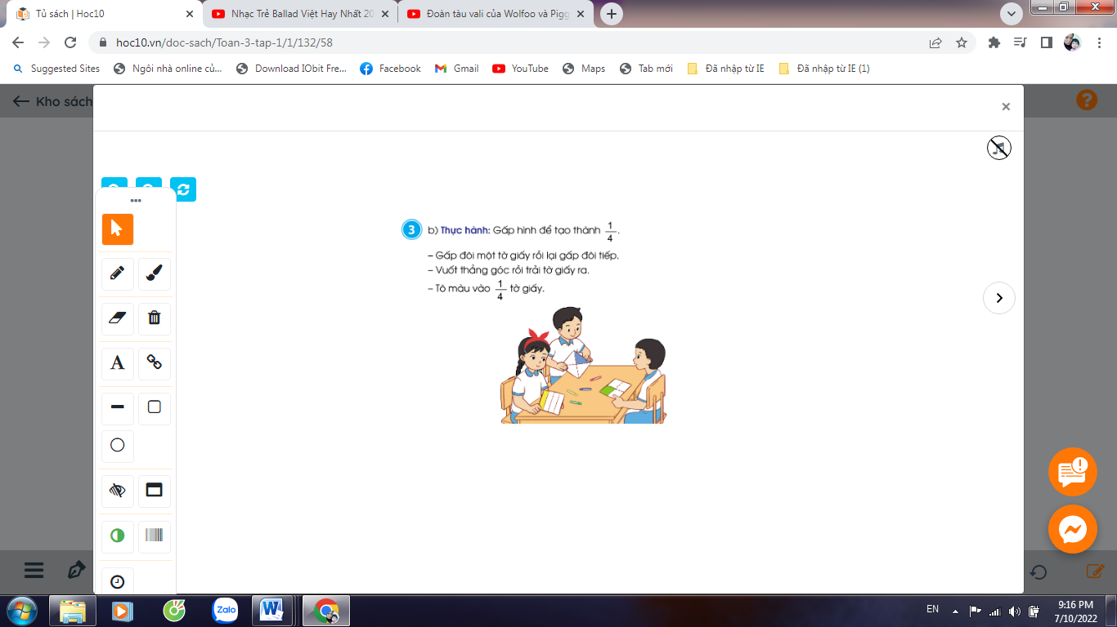  - Gv nhận xét, tuyên dương | - HS đọc thầm yêu cầu  - HS quan sát  - Hình tam giác chia làm 2 phần  - Đã tô màu đi 1 phần.  - HS làm việc theo nhóm  - Đại diện chia sẻ đáp án  + Đã tô màu một phần hai hình tròn.  +Đã tô màu một phần hai hình chữ nhật.  + Đã tô màu một phần hai hình vuông.  - HS nhận xét  - Lắng nghe  - HS làm việc theo nhóm  - Đại diện chia sẻ đáp án  + Đã tô màu một phần tư hình B.  +Đã tô màu một phần tư hình c.  + Đã tô màu một phần tư hình D.  - HS nhận xét  - Lắng nghe  - HS đọc thầm yêu cầu  HS lắng nghe.  - HS chia sẻ bài làm: Hình 1 được chia thành 2 phần bằng nhau, đã tô màu 1 phần. Vậy đã tô màu $\frac{1}{2}$ hình 1.  - Hình 2,3 và 4 không được tô màu vào một phần hai.  - HS chia sẻ bài làm: Hình 1 được chia thành 4 phần bằng nhau, đã tô màu 1 phần. Vậy đã tô màu $\frac{1}{4}$ hình 1.  - Hình 2,3 không được tô màu vào một hai.  - HS quan sát.  HS thực hành, chia sẻ trước lớp.  - Nhận xét  - HS quan sát.  HS thực hành làm bài cá nhân  - HS chia sẻ bài làm  - Nhận xét
4. Vận dụng
- Mục tiêu:
+ Củng cố những kiến thức đã học trong tiết học để học sinh khắc sâu nội dung.
+ Vận dụng kiến thức đã học vào thực tiễn.
+ Tạo không khí vui vẻ, hào hứng, lưu luyến sau khi học sinh bài học.
- Cách tiến hành:
- GV cho HS nêu yêu cầu bài 4.  Trang muốn ăn $\frac{1}{2}$ chiếc bánh, Nguyên muốn ăn $\frac{1}{4}$cái bánh. Em hãy chỉ giúp hai bạn phần bánh thích hợp ở hình bên  - GV mời HS giải thích về số phần của chiếc bánh.  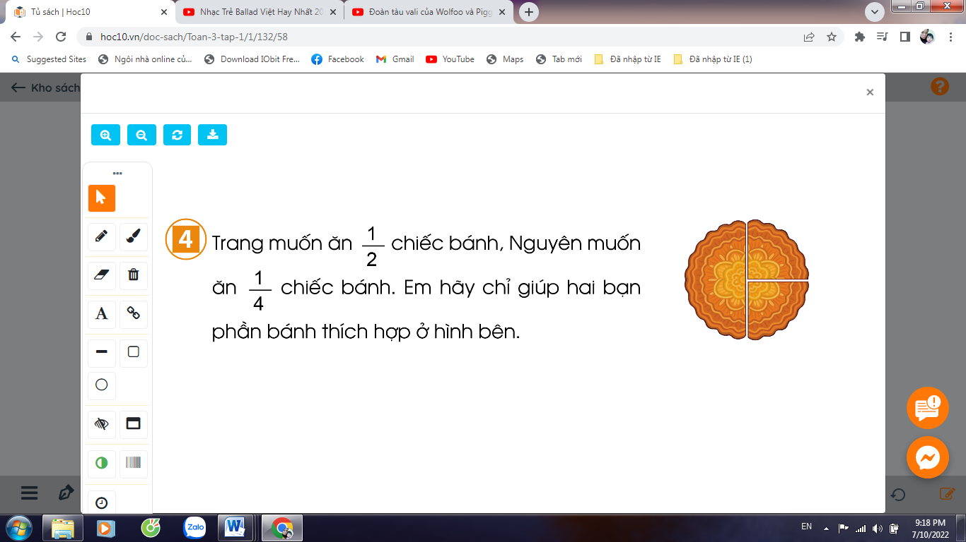  - GV mời HS khác nhận xét  - GV giải tích, bổ sung và tuyên dương.  - Nhận xét tiết học, dặn dò bài về nhà. | HS nêu yêu cầu.  - 1 HS giải thích: Chiếc bánh được cắt đôi theo chiều dọc, nửa bên trái được , bửa bên phải cũng được . Nửa bên trái tiếp tục được cắt đôi theo chiều ngang, ta được của 1 nửa tức là cả cái bánh. Vậy Bạn Trang muốn ăn cái bánh sẽ lấy nửa bên trái. Còn bạn Nguyên muốn ăn cái bánh sẽ lấy một phần bên phải ().  - 1-2 HS khác nhận xét.
4. Điều chỉnh sau bài dạy:
.....................................................................................................................................
.....................................................................................................................................
.....................................................................................................................................

----------------------------------------------
TOÁN
Bài 27: MỘT PHẦN BA.MỘT PHẦN NĂM. MỘT PHẦN SÁU
Trang 59

I. YÊU CẦU CẦN ĐẠT:
1. Năng lực đặc thù:
- Nhận biết (thông qua hình ảnh trực quan) về “một phần ba”, “một phần năm”, “một phần sáu”. Biết đọc $\frac{1}{3}; \frac{1}{5}; \frac{1}{6}$
- Vận dụng nội dung đã học đã học vào giải quyết một số tình huống gắn với thực tế.
- Phát triển năng lực lập luận, tư duy toán học và năng lực giao tiếp toán học.
2. Năng lực chung.
- Năng lực tự chủ, tự học: Chủ động học tập, tìm hiểu nội dung bài học. Biết lắng nghe và trả lời nội dung trong bài học.
- Năng lực giải quyết vấn đề và sáng tạo: tham gia tích cực trò chơi, vận dụng.
- Năng lực giao tiếp và hợp tác: Thực hiện tốt nhiệm vụ trong hoạt động nhóm.
3. Phẩm chất.
- Phẩm chất nhân ái: Có ý thức giúp đỡ lẫn nhau trong hoạt động nhóm để hoàn thành nhiệm vụ.
- Phẩm chất chăm chỉ: Chăm chỉ suy nghĩ, trả lời câu hỏi; làm tốt các bài tập.
- Phẩm chất trách nhiệm: Giữ trật tự, biết lắng nghe, học tập nghiêm túc.
II. ĐỒ DÙNG DẠY HỌC
- Kế hoạch bài dạy, bài giảng Power point.
- SGK và các thiết bị, học liệu phụ vụ cho tiết dạy.

III. HOẠT ĐỘNG DẠY HỌC
Hoạt động của giáo viên | Hoạt động của học sinh
1. Khởi động:
- Mục tiêu: + Tạo không khí vui vẻ, phấn khởi trước giờ học.
+ Kiểm tra kiến thức đã học của học sinh ở bài trước.
- Cách tiến hành:
- GV tổ chức trò chơi để khởi động bài học.  Yêu cầu HS quan sát tranh SGK:  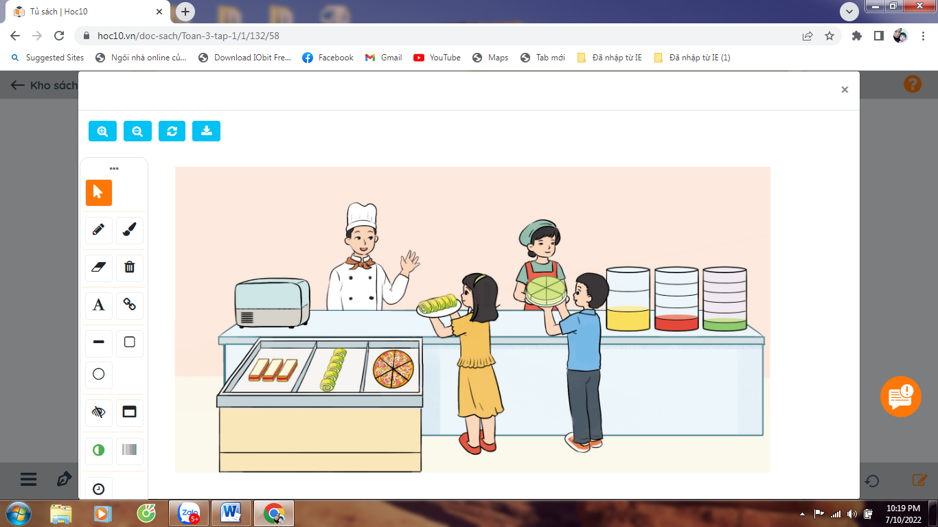  + Câu 1: Chiếc bánh dài trong ngăn thứ nhất được chia thành mấy phần bằng nhau ?  + Câu 2: Chiếc bánh cuộn ngăn thứ hai được chia làm mấy phần bằng nhau ?  + Câu 3: Chiếc bánh Piza và chiếc bánh ngọt được chia làm mấy phần bằng nhau ?  + Câu 4: Bình nước cam được chia thành mấy phần bằng nhau và chỉ còn mấy phần?  + Câu 5: Bình nước dâu được chia thành mấy phần và chỉ còn mấy phần?  + Câu 6: Bình nước trà xanh được chia thành mấy phần và chỉ còn mấy phần?  - GV Nhận xét, tuyên dương.  - GV dẫn dắt vào bài mới. | - HS tham gia trò chơi  + Câu 1: Chiếc bánh dài trong ngăn thứ nhất được chia thành ba phần bằng nhau.  + Câu 2: Chiếc bánh cuộn ngăn thứ hai được chia làm năm phần bằng nhau.  + Câu 3: Chiếc bánh Piza và chiếc bánh ngọt được chia làm sáu phần bằng nhau.  + Câu 4: Bình nước cam được chia thành ba phần bằng nhau và chỉ còn một phần.  + Câu 5: Bình nước dâu được chia thành năm phần và chỉ còn một phần.  + Câu 6: Bình nước trà xanh được chia thành sáu phần và chỉ còn một phần.  - HS lắng nghe.
2. Khám phá:
- Mục tiêu:
+ Nhận biết $\frac{1}{3}; \frac{1}{5}; \frac{1}{6}$ thông qua hình ảnh trực quan.
+ Vận dụng nội dung đã học vào giải quyết một số tình huống gắn với thực tế.
+ Phát triển năng lực lập luận, tư duy toán học và năng lực giao tiếp toán học.
- Cách tiến hành:
a) - GV hướng dẫn học sinh quan sát hình vuông thứ nhất trong SGK  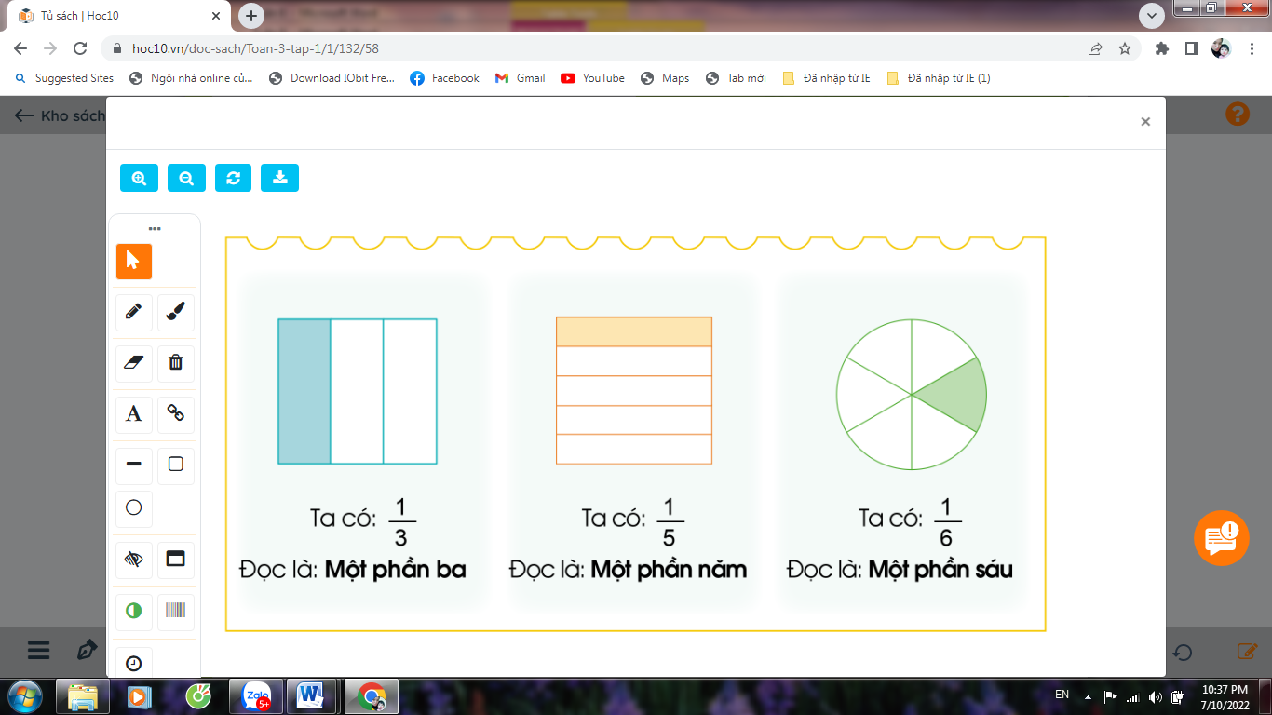  + Hình vuông được chia làm mấy phần bằng nhau?  + Mấy phần được tô màu?  - Nhận xét, chốt:  + Hình vuông được chia làm 3 phần bằng nhau, tô màu một phần.  + Đã tô màu một phần ba hình vuông.  + Một phần ba viết là $\frac{1}{3}$  b)GV hướng dẫn học sinh hình thành biểu tượng về “một phần năm”, “một phần sáu”  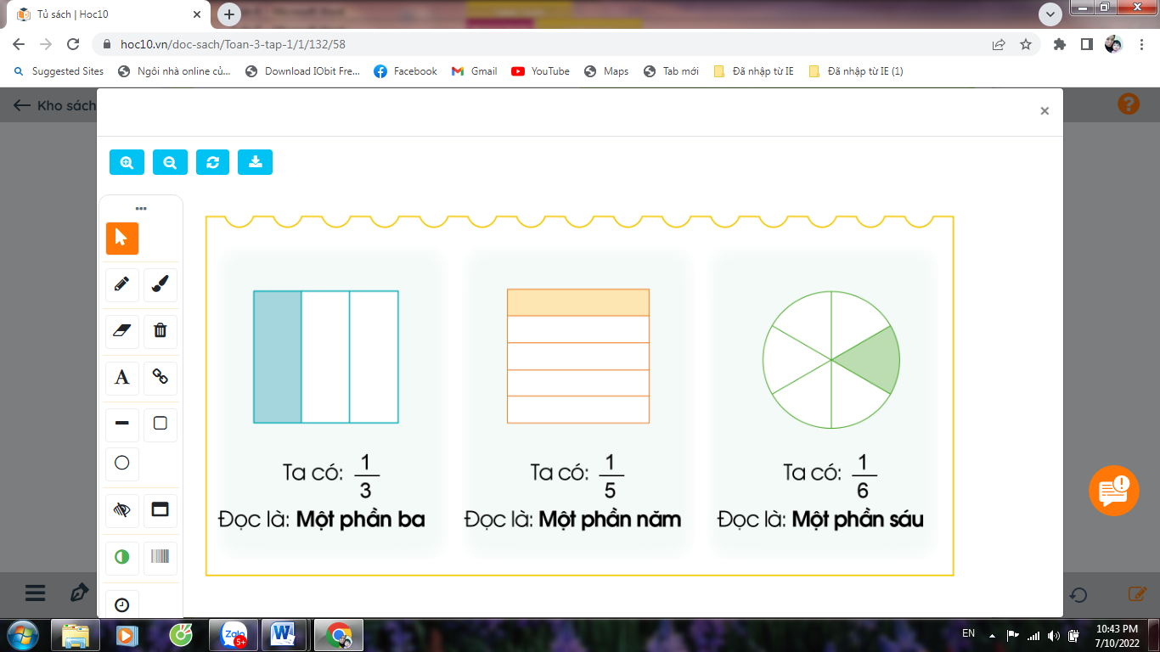  Hướng dẫn tương tự như ý a | - HS quan sát  - HS trả lời: Hình vuông được chia làm 3 phần bằng nhau.  - Một phần được tô màu  - HS nhận xét  - HS nhắc lại  HS đọc “một phần ba”  HS viết bảng con $\frac{1}{3}$  - HS quan sát  HS thực hiện theo hướng dẫn
3. Hoạt động
- Mục tiêu:
+ Giúp HS nhận biết $\frac{1}{3}; \frac{1}{5}; \frac{1}{6}$ qua hình ảnh trực quan
- Cách tiến hành:
Bài 1: (Làm việc theo nhóm) Đã tô màu $\frac{1}{3}$ hình nào?  - GV yêu cầu HS quan sát hình trong SGK và thảo luận nhóm 2  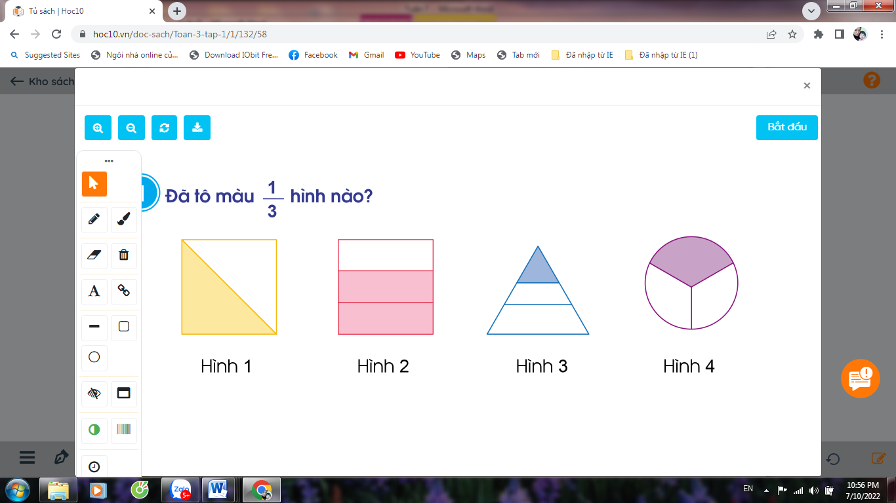  Đã tô màu $\frac{1}{3}$ hình nào?  Hình nào không được tô màu $\frac{1}{3}$ ?  - GV nhận xét, tuyên dương  Bài 2: (Làm việc cá nhân)  a) Đã tô màu $\frac{1}{5}$ hình nào?  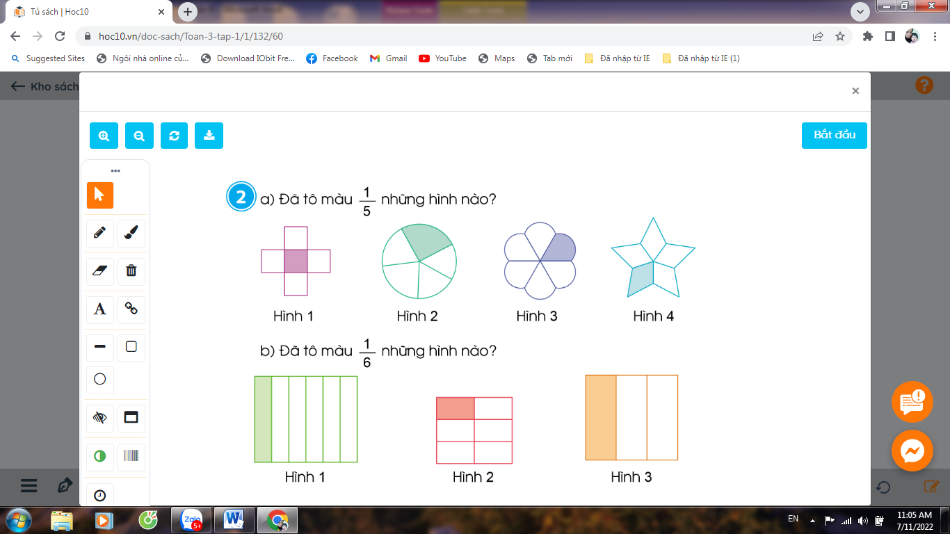  Đã tô màu $\frac{1}{5}$ hình nào?  Hình nào không được tô màu $\frac{1}{5}$ ?  Nhận xét, tuyên dương.  b) Đã tô màu $\frac{1}{6}$ hình nào?  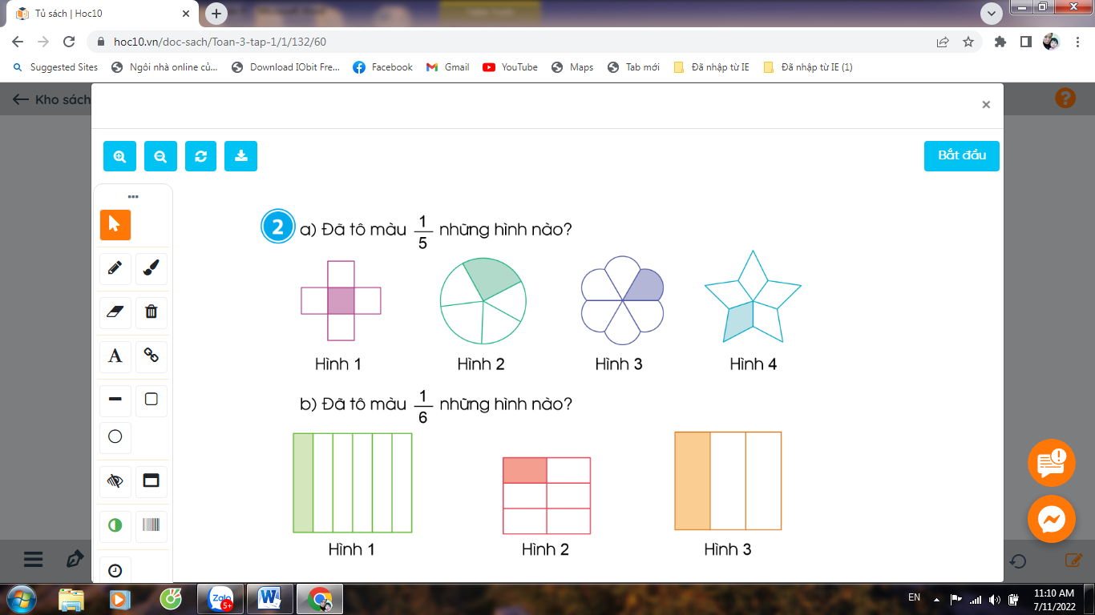  Để biết đã tô màu $\frac{1}{6}$ vào hình nào phải nhận ra hình nào dược chia thành 6 phần  - GV nhận xét, tuyên dương.  Bài 3: (Làm việc chung cả lớp)  - GV hướng dẫn HS thực hành gấp hình để tạo thành $\frac{1}{3}; \frac{1}{5}; \frac{1}{6}$  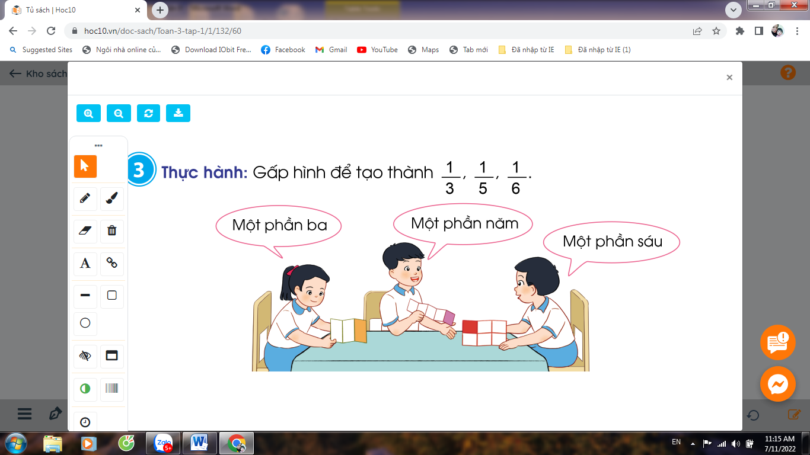  - Gv nhận xét, tuyên dương | - HS đọc thầm yêu cầu  - HS quan sát thảo luận  Đại diện nhóm trả lời  Đã tô màu $\frac{1}{3}$ hình 4  Hình nào không được tô màu $\frac{1}{3}$ là hình 1, 2, 3  HS trả lời  + Đã tô màu $\frac{1}{5}$ hình 1,4.  + Hình nào không được tô màu $\frac{1}{5}$ là hình 2,3  - HS nhận xét  - Lắng nghe  - HS chia sẻ bài làm: Hình 2 được chia thành 6 phần bằng nhau, đã tô màu 1 phần. Vậy đã tô màu $\frac{1}{6}$ hình 2.  - Hình 1,3 không được tô màu vào một phần sáu.  - HS nhận xét  - Lắng nghe  - HS đọc thầm yêu cầu và thực hành theo hướng dẫn  HS thực hành, chia sẻ trước lớp.
4. Vận dụng.
- Mục tiêu:
+ Củng cố những kiến thức đã học trong tiết học để học sinh khắc sâu nội dung.
+ Vận dụng kiến thức đã học vào thực tiễn.
+ Tạo không khí vui vẻ, hào hứng, lưu luyến sau khi học sinh bài học.
- Cách tiến hành:
Tuấn đã ăn $\frac{1}{3}$ chiếc bánh, Khang đã ăn $\frac{1}{5}$ chiếc bánh, Minh đã ăn $\frac{1}{6}$ chiếc bánh. Theo em mỗi bạn đó đã ăn phần bánh của chiếc bánh nào sau đây?  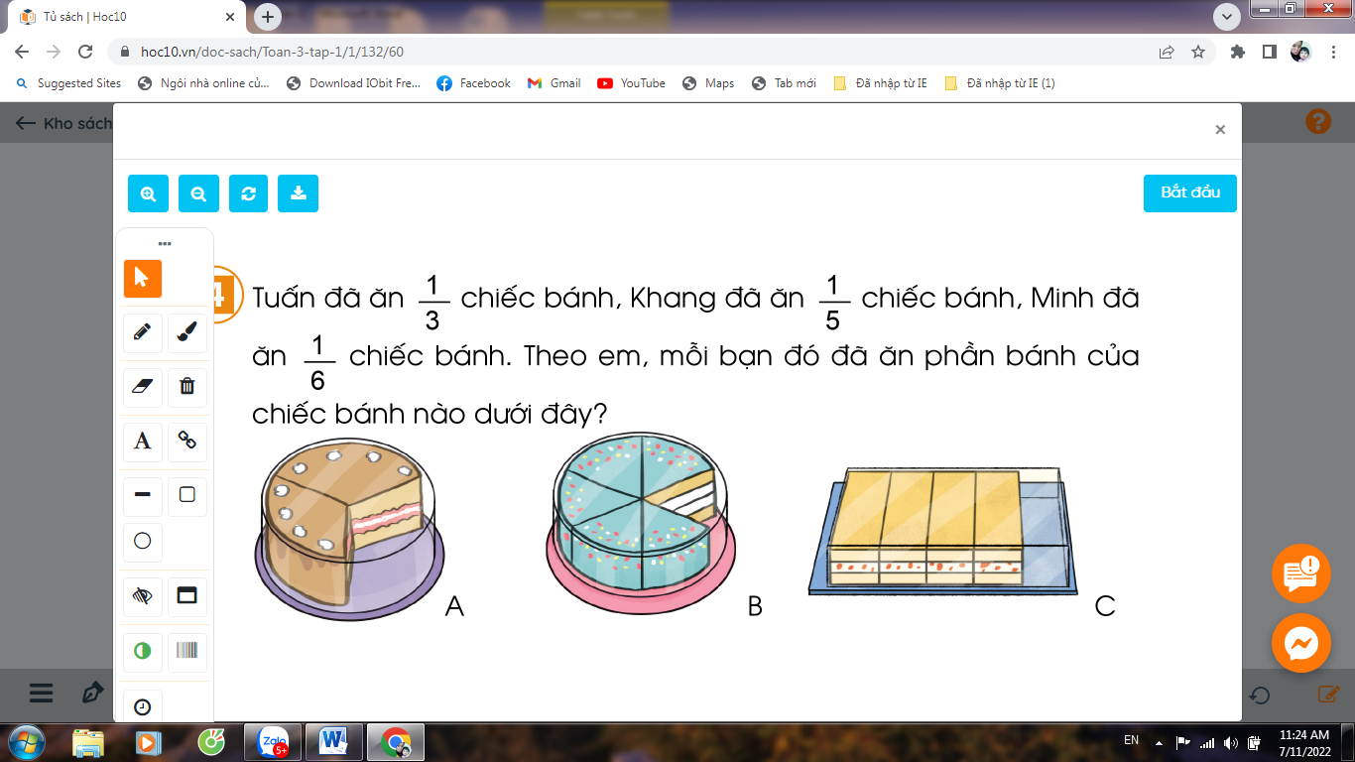  - GV tổ chức trò chơi “Ghép đôi”. Chơi theo nhóm 6: Mỗi em chọn 1 chiếc thẻ (gồm các thẻ:$\frac{1}{3}$ $\frac{1}{5}$, $\frac{1}{6}$, Hình A, Hình B, Hình C), sau đó ghép đôi với bạn cho đúng phần bánh các bạn đã ăn tương ứng với hình nào.  - GV Nhận xét, tuyên dương, khen thưởng những nhóm làm nhanh.  - Nhận xét tiết học. | HS đọc đầu bài  - HS chơi nhóm 6. Nhóm nào trả lời đứng kết quả và nhanh nhất sẽ được khen, thưởng.  +Tuấn đã ăn $\frac{1}{3}$ chiếc bánh - Hình A  +Khang đã ăn $\frac{1}{5}$ chiếc bánh Hình B  +Minh đã ăn $\frac{1}{6}$ chiếc bánh Hình C
IV. Điều chỉnh sau bài dạy:
.......................................................................................................................................
.......................................................................................................................................
.......................................................................................................................................
---------------------------------------------------------
TOÁN
Bài 28: MỘT PHẦN BẢY. MỘT PHẦN TÁM. MỘT PHẦN CHÍN
Trang 61

I. YÊU CẦU CẦN ĐẠT:
1. Năng lực đặc thù:
- Nhận biết (thông qua hình ảnh trực quan) về “một phần bảy”, “một phần tám”, “một phần chín”. Biết đọc $\frac{1}{7}; \frac{1}{8}; \frac{1}{9}$
- Vận dụng nội dung đã học đã học vào giải quyết một số tình huống gắn với thực tế.
- Phát triển năng lực lập luận, tư duy toán học và năng lực giao tiếp toán học.
2. Năng lực chung.
- Năng lực tự chủ, tự học: Chủ động học tập, tìm hiểu nội dung bài học. Biết lắng nghe và trả lời nội dung trong bài học.
- Năng lực giải quyết vấn đề và sáng tạo: tham gia tích cực trò chơi, vận dụng.
- Năng lực giao tiếp và hợp tác: Thực hiện tốt nhiệm vụ trong hoạt động nhóm.
3. Phẩm chất.
- Phẩm chất nhân ái: Có ý thức giúp đỡ lẫn nhau trong hoạt động nhóm để hoàn thành nhiệm vụ.
- Phẩm chất chăm chỉ: Chăm chỉ suy nghĩ, trả lời câu hỏi; làm tốt các bài tập.
- Phẩm chất trách nhiệm: Giữ trật tự, biết lắng nghe, học tập nghiêm túc.
II. ĐỒ DÙNG DẠY HỌC
- Kế hoạch bài dạy, bài giảng Power point.
- SGK và các thiết bị, học liệu phụ vụ cho tiết dạy.

III. HOẠT ĐỘNG DẠY HỌC
Hoạt động của giáo viên | Hoạt động của học sinh
1. Khởi động:
- Mục tiêu: + Tạo không khí vui vẻ, phấn khởi trước giờ học.
+ Kiểm tra kiến thức đã học của học sinh ở bài trước.
- Cách tiến hành:
- GV tổ chức trò chơi để khởi động bài học.  Yêu cầu HS quan sát tranh SGK, thảo luận trả lời:  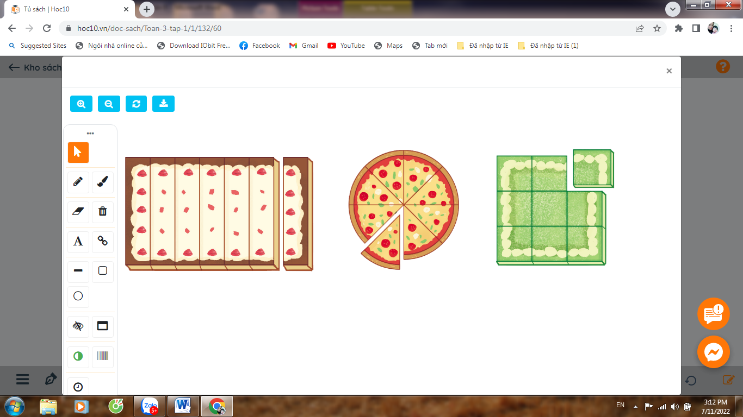  + Câu 1: Chiếc bánh dài được chia làm mấy phần bằng nhau và đã cắt ra mấy phần?  + Câu 2: Chiếc bánh tròn ở giữa được chia làm mấy phần bằng nhau và đã cắt ra mấy phần?  + Câu 3: Chiếc bánh vuông được chia làm mấy phần bằng nhau và đã cắt ra mấy phần?  - GV Nhận xét, tuyên dương.  - GV dẫn dắt vào bài mới. | - HS tham gia trò chơi  + Câu 1: Chiếc bánh dài được chia làm bảy phần bằng nhau và đã cắt ra 1 phần.  + Chiếc bánh tròn ở giữa được chia làm tám phần bằng nhau và đã cắt ra một phần.  + Chiếc bánh vuông được chia thành chín phần bằng nhau và đã cắt ra một phần.  - HS lắng nghe.
2. Khám phá:
- Mục tiêu:
+ Nhận biết $\frac{1}{7}; \frac{1}{8}; \frac{1}{9}$ thông qua hình ảnh trực quan.
+ Vận dụng nội dung đã học vào giải quyết một số tình huống gắn với thực tế.
+ Phát triển năng lực lập luận, tư duy toán học và năng lực giao tiếp toán học.
- Cách tiến hành:
- GV dán hình chữ nhật màu vàng chia đều bảy phần như trong SGK  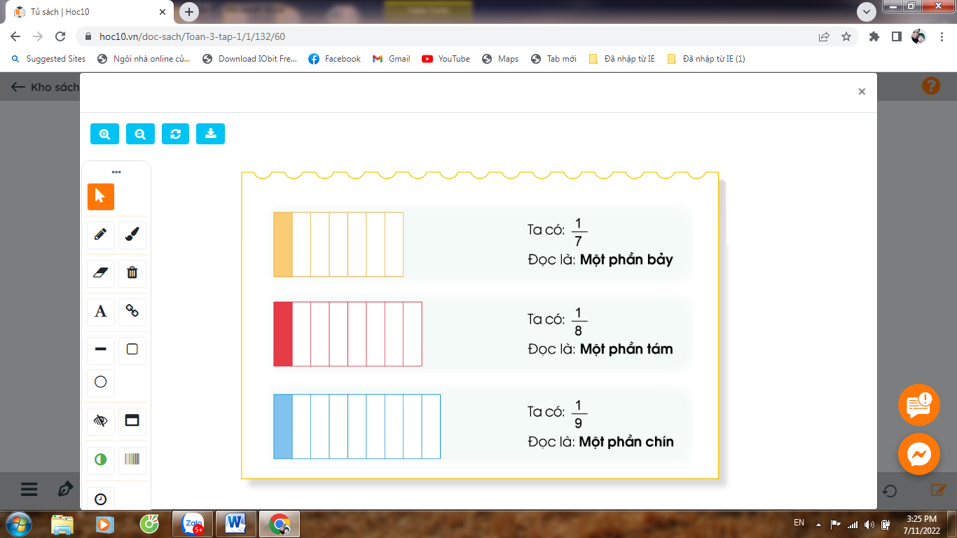  + Hình chữ nhật màu vàng được chia làm mấy phần bằng nhau?  + (GV tô màu một phần). Mấy phần được tô màu?  -> Hình chữ nhật màu vàng được chia làm bảy phần, một phần được tô màu.  - Ta có: “Một phần bảy”  - Viết: $\frac{1}{7}$  - Nhận xét, tuyên dương.  * Hướng dẫn tương tự:  + Hình chữ nhật màu đỏ được chia làm mấy phần bằng nhau?  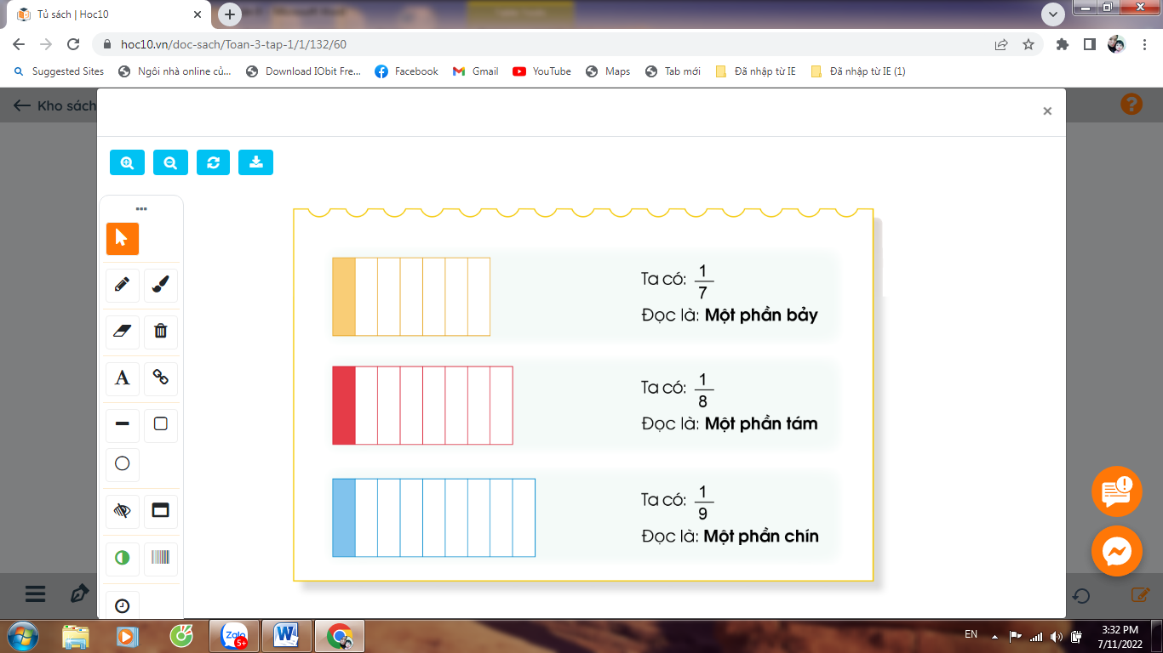  Mấy phần được tô màu?  -> Hình chữ nhật được chia làm tám phần, một phần được tô màu.  - Ta có: “Một phần tám”  - Viết: $\frac{1}{8}$  - Nhận xét, tuyên dương.  + Hình chữ nhật màu xanh được chia làm mấy phần bằng nhau?  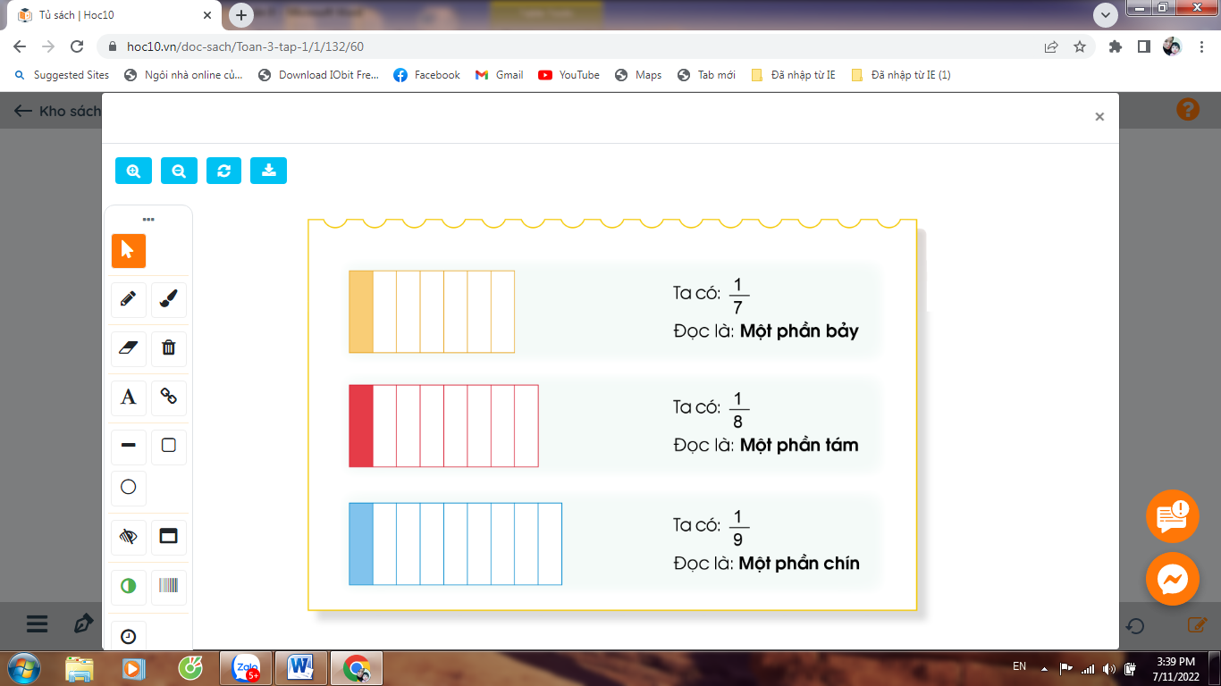  Mấy phần được tô màu?  -> Hình chữ nhật được chia làm tám phần, một phần được tô màu.  - Ta có: “Một phần chín”  - Viết: $\frac{1}{9}$  - Nhận xét, tuyên dương. | - HS quan sát  - HS trả lời: Hình chữ nhật màu vàng được chia làm bảy phần bằng nhau.  - Một phần được tô màu  - HS đọc  - HS viết bảng con  - HS trả lời: Hình chữ nhật được chia làm tám phần bằng nhau.  - Một phần được tô màu  - HS đọc  - HS viết bảng con  - Một phần được tô màu  - HS đọc  - HS viết bảng con
3. Hoạt động
- Mục tiêu:
+ Giúp HS nhận biết $\frac{1}{7}; \frac{1}{8}; \frac{1}{9}$ qua hình ảnh trực quan
- Cách tiến hành:
Bài 1: (Làm việc chung cả lớp) Chọn thẻ tương ứng với phần đã tô màu  - GV yêu cầu HS đề bài  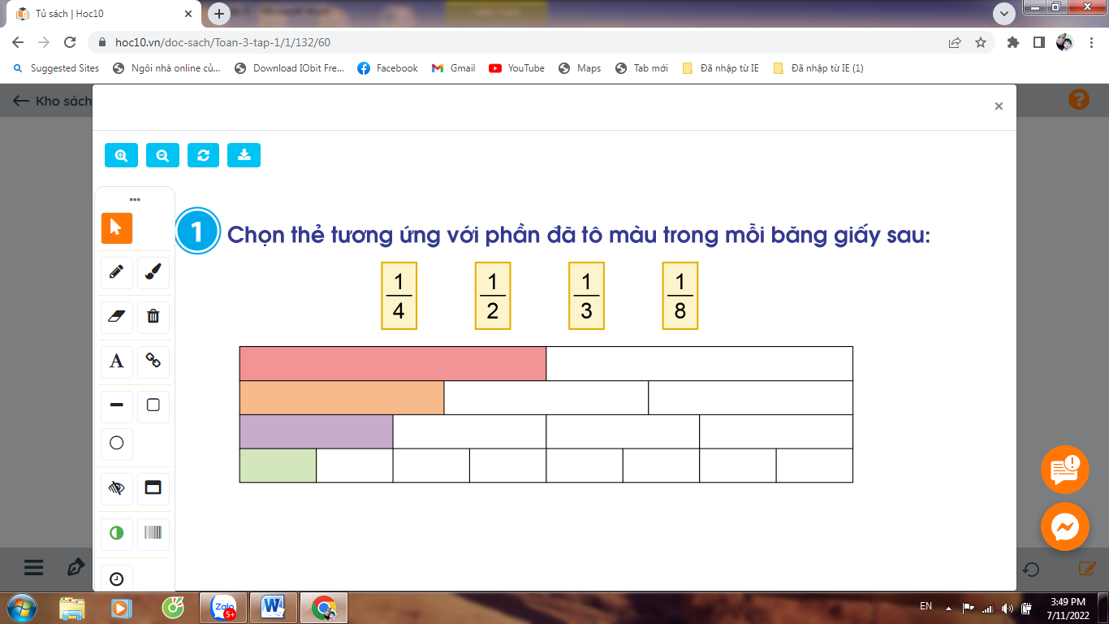  Yêu cầu HS trả lời bằng hình thức giơ thẻ màu:  + $\frac{1}{4}$ tương ứng với băng giấy màu gì ?  + $\frac{1}{2}$ tương ứng với băng giấy màu gì ?  + $\frac{1}{3}$ tương ứng với băng giấy màu gì ?  + $\frac{1}{8}$ tương ứng với băng giấy màu gì ?  - GV nhận xét, tuyên dương  Bài 2: (Làm việc cá nhân)  Đã tô màu $\frac{1}{5}$ hình nào?  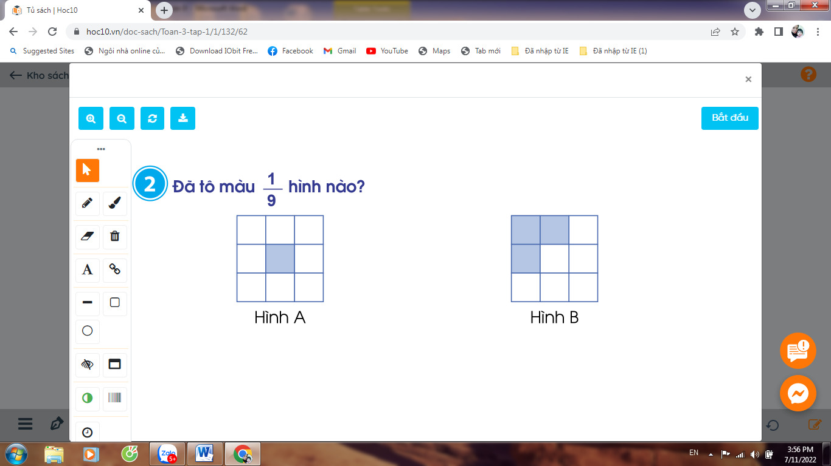  Đã tô màu $\frac{1}{9}$ hình nào?  Nhận xét, tuyên dương.  Bài 3: (Làm việc phiếu bài tập)  - GV yêu cầu HS đọc đầu bài và làm phiếu bài tập  Hình nào đã khoanh:  a) $\frac{1}{7}$ số cây nấm  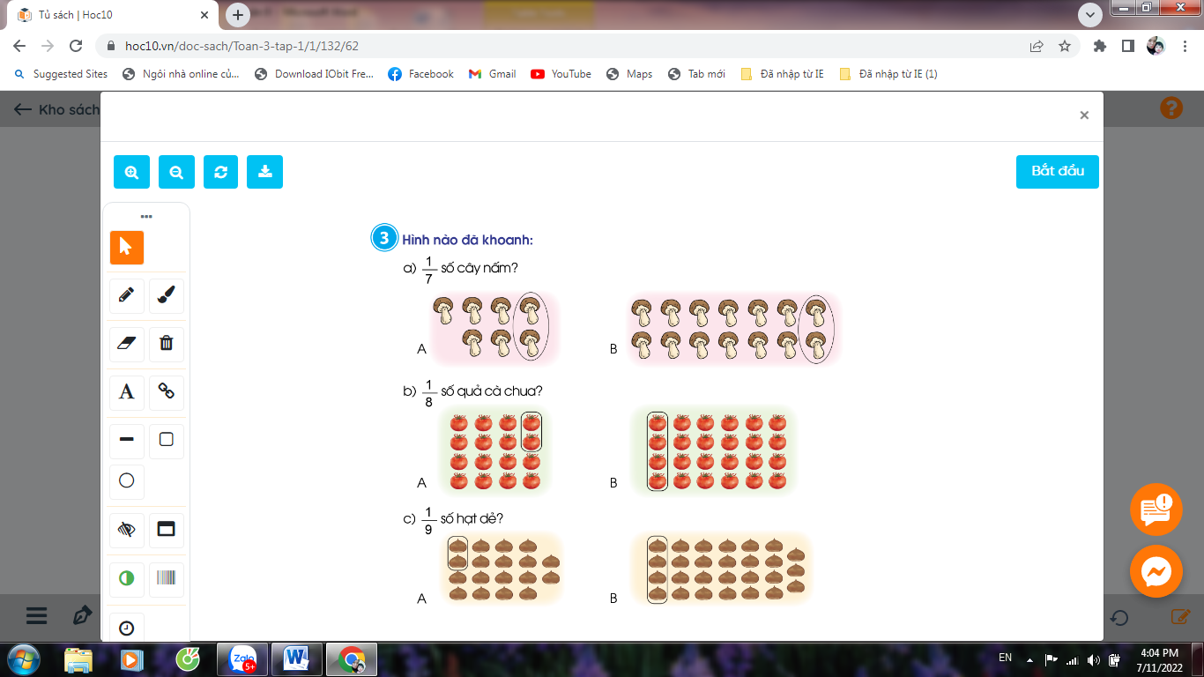  b) $\frac{1}{8}$ số cây nấm  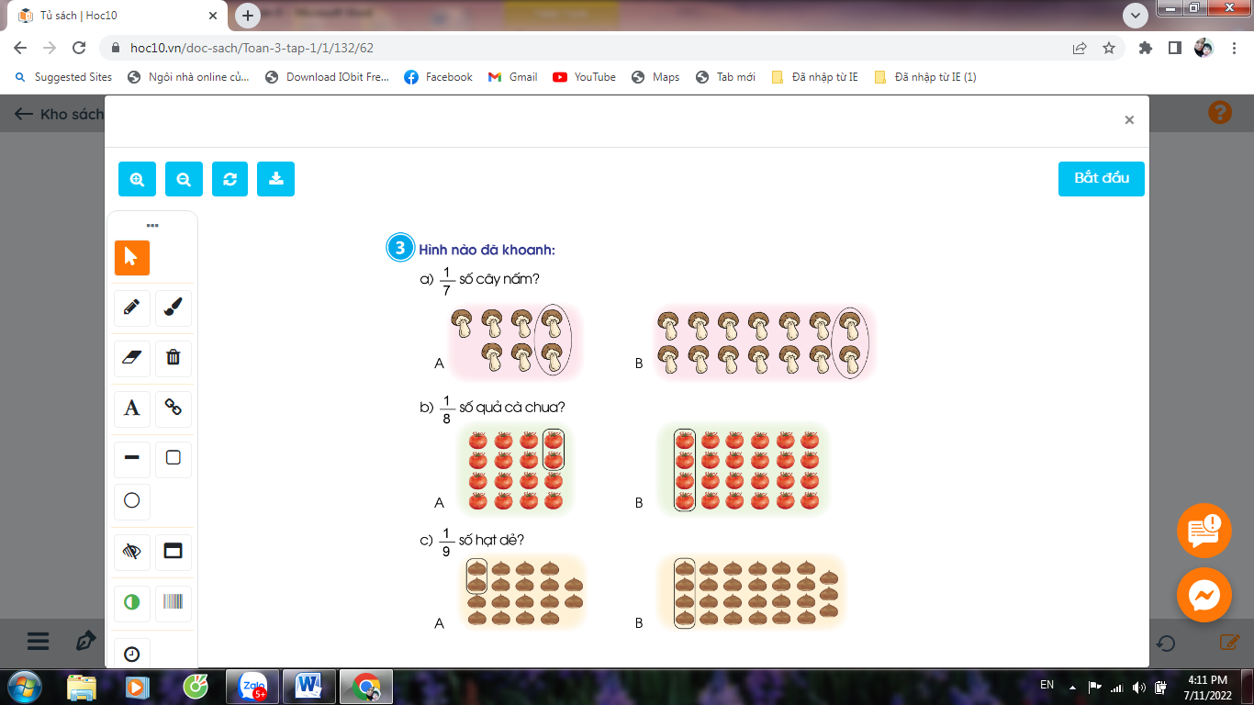  c) $\frac{1}{9}$ số cây nấm  - GV mời HS nhận xét  - Gv nhận xét, tuyên dương | - HS đọc thầm yêu cầu  - HS quan sát thảo luận  + HS giơ thẻ màu  + $\frac{1}{4}$ tương ứng với băng giấy màu tím.  + $\frac{1}{2}$ tương ứng với băng giấy màu đỏ.  + $\frac{1}{3}$ tương ứng với băng giấy màu vàng.  + $\frac{1}{8}$ tương ứng với băng giấy màu xanh.  HS đọc yêu cầu  Hình nào được tô màu $\frac{1}{9}$ là hình A  HS đọc  a) Đã khoanh vào một phần bảy hình B  b) Đã khoanh vào một phần tám hình A  c) Đã khoanh vào một phần chín hình A  - HS nhận xét  - Lắng nghe
4. Vận dụng.
- Mục tiêu:
+ Củng cố những kiến thức đã học trong tiết học để học sinh khắc sâu nội dung.
+ Vận dụng kiến thức đã học vào thực tiễn.
+ Tạo không khí vui vẻ, hào hứng, lưu luyến sau khi học sinh bài học.
- Cách tiến hành:
Yêu cầu HS đọc đầu bài bài 4  GV hướng dẫn học sinh thực hành  a) Lấy ra 17 hình tròn chia thành 7 phần bằng nhau  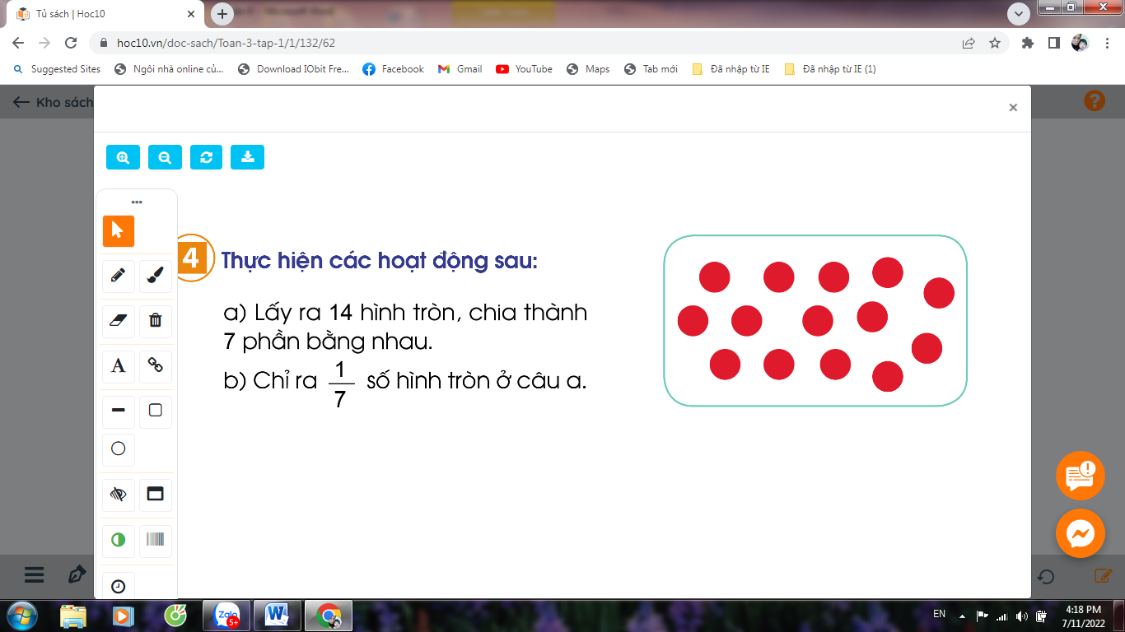  b) Chỉ ra $\frac{1}{7}$ số hình tròn ở câu a  - GV Nhận xét, tuyên dương.  - Nhận xét tiết học. | HS đọc đầu bài  HS làm theo hướng dẫn  HS thảo luận với bạn chỉ ra $\frac{1}{7}$ số hình tròn ở câu a theo nhóm 2 và nhận xét lẫn nhau
IV. Điều chỉnh sau bài dạy:
.......................................................................................................................................
.......................................................................................................................................
.......................................................................................................................................
----------------------------------------------------

TOÁN
Bài 29: EM ÔN LẠI NHỮNG GÌ ĐÃ HỌC - Trang 63

I. YÊU CẦU CẦN ĐẠT:
1. Năng lực đặc thù:
- Thực hành nhân, chia (trong bảng).
- Củng cố nhận biết về $\frac{1}{2}; \frac{1}{3}; \frac{1}{4};\frac{1}{5}; \frac{1}{6}; \frac{1}{7}; \frac{1}{8}; \frac{1}{9}$
- Phát triển năng lực lập luận, tư duy toán học và năng lực giao tiếp toán học.
2. Năng lực chung.
- Năng lực tự chủ, tự học: Chủ động học tập, tìm hiểu nội dung bài học. Biết lắng nghe và trả lời nội dung trong bài học.
- Năng lực giải quyết vấn đề và sáng tạo: tham gia tích cực trò chơi, vận dụng.
- Năng lực giao tiếp và hợp tác: Thực hiện tốt nhiệm vụ trong hoạt động nhóm.
3. Phẩm chất.
- Phẩm chất nhân ái: Có ý thức giúp đỡ lẫn nhau trong hoạt động nhóm để hoàn thành nhiệm vụ.
- Phẩm chất chăm chỉ: Chăm chỉ suy nghĩ, trả lời câu hỏi; làm tốt các bài tập.
- Phẩm chất trách nhiệm: Giữ trật tự, biết lắng nghe, học tập nghiêm túc.
II. ĐỒ DÙNG DẠY HỌC
- Kế hoạch bài dạy, bài giảng Power point.
- SGK và các thiết bị, học liệu phụ vụ cho tiết dạy.

III. HOẠT ĐỘNG DẠY HỌC
Hoạt động của giáo viên | Hoạt động của học sinh
1. Khởi động:
- Mục tiêu: + Tạo không khí vui vẻ, khấn khởi trước giờ học.
+ Kiểm tra kiến thức đã học của học sinh ở bài trước.
- Cách tiến hành:
- GV tổ chức trò chơi “Đố bạn” để khởi động bài học.  + 2 gấp lên 4 lần được mấy?  + 3 gấp lên 5 lần được mấy?  ...  - GV Nhận xét, tuyên dương.  - GV dẫn dắt vào bài mới. | - HS tham gia trò chơi  + HS trả lời  - HS lắng nghe.
2. Luyện tập:
- Mục tiêu:
+ Luyện tập tổng hợp các kiến thức về bảng nhân và bảng chia đã học.
+ Củng cố nhận biết về $\frac{1}{2}; \frac{1}{3}; \frac{1}{4};\frac{1}{5}; \frac{1}{6}; \frac{1}{7}; \frac{1}{8}; \frac{1}{9}$
+ Phát triển năng lực lập luận, tư duy toán học và năng lực giao tiếp toán học.
- Cách tiến hành:
Bài 1. Số? (Làm việc chung cả lớp).  - Yêu cầu học sinh đọc đề bài.  - GV mời HS làm bài và nối tiếp nhau nêu kết quả.  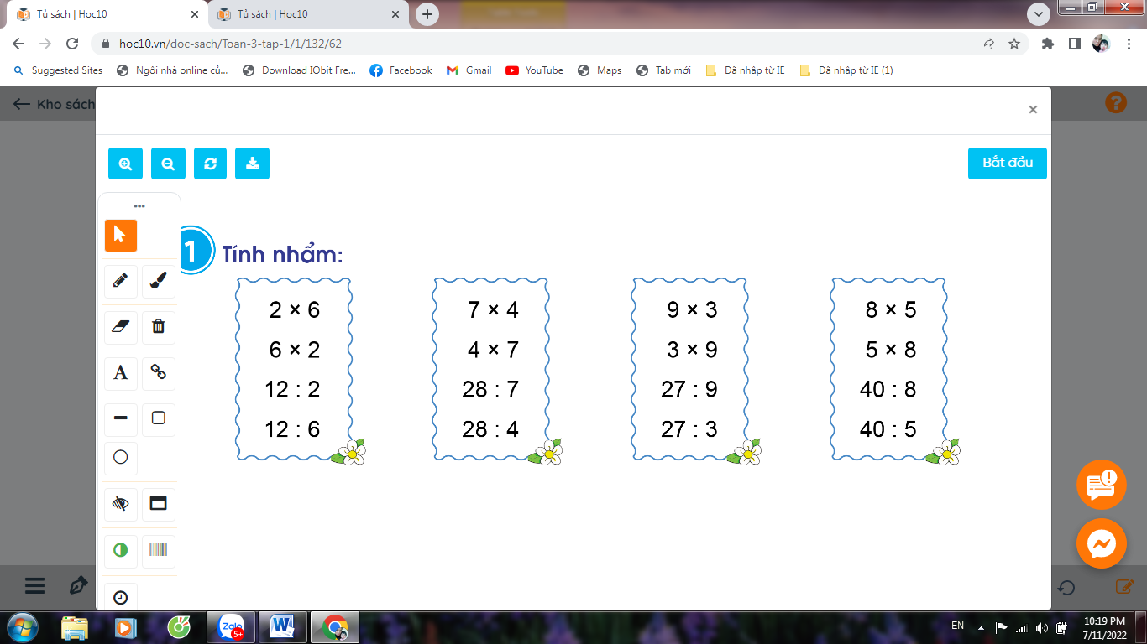  - GV nhận xét kết quả, tuyên dương.  Bài 2: (Làm việc nhóm 4). Chọn thẻ tương ứng với phần đã tô màu trong mỗi hình sau:  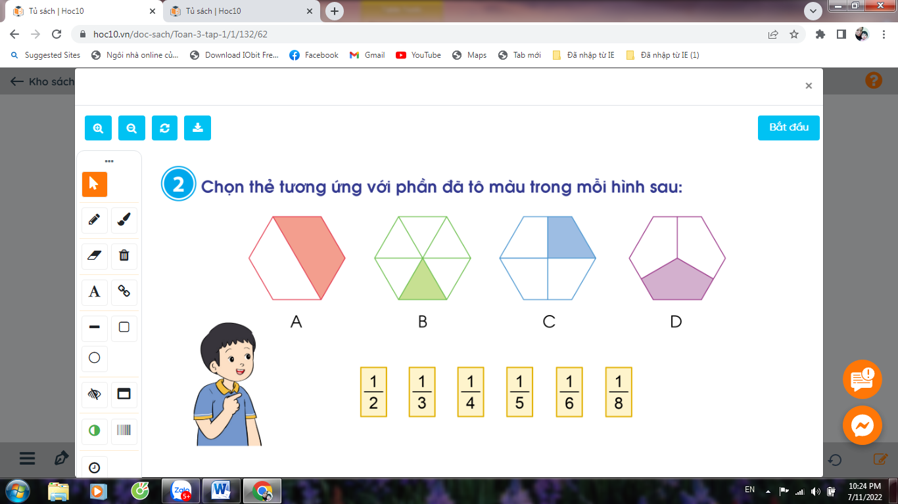  - Chia lớp thành các nhóm 4, thảo luận và chọn đại diện một số nhóm lên thi gắn thẻ số tương ứng với các hình. Đội nào gắn đúng và nhanh nhất sẽ được khen và thưởng.  - GV mời đại diện các nhóm trình bày.  - GV mời các nhóm khác nhận xét  - GV Nhận xét chung, tuyên dương.  Bài 3: (Làm việc chung cả lớp)  Chọn dấu (+, - , x , :) thích hợp:  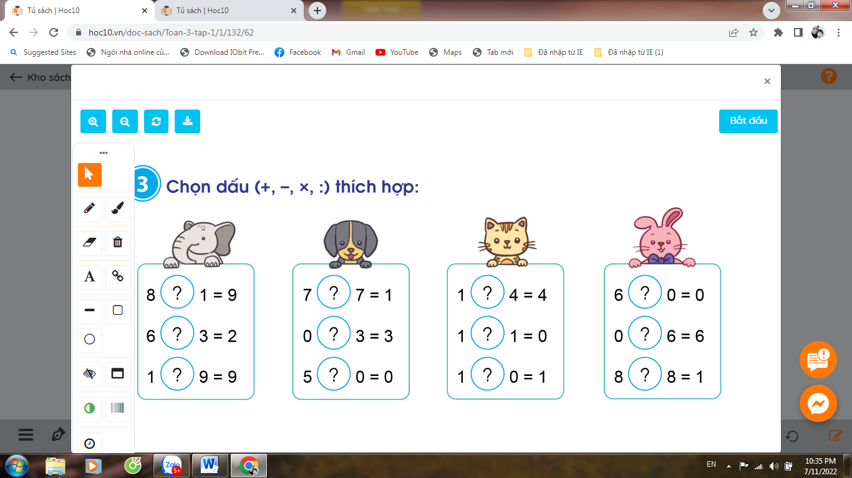  GV đọc phép tính, yêu cầu HS giơ các thẻ dấu thích hợp.  - Mời HS nhận xét  Bài 4: (Làm phiếu bài tập) Số?  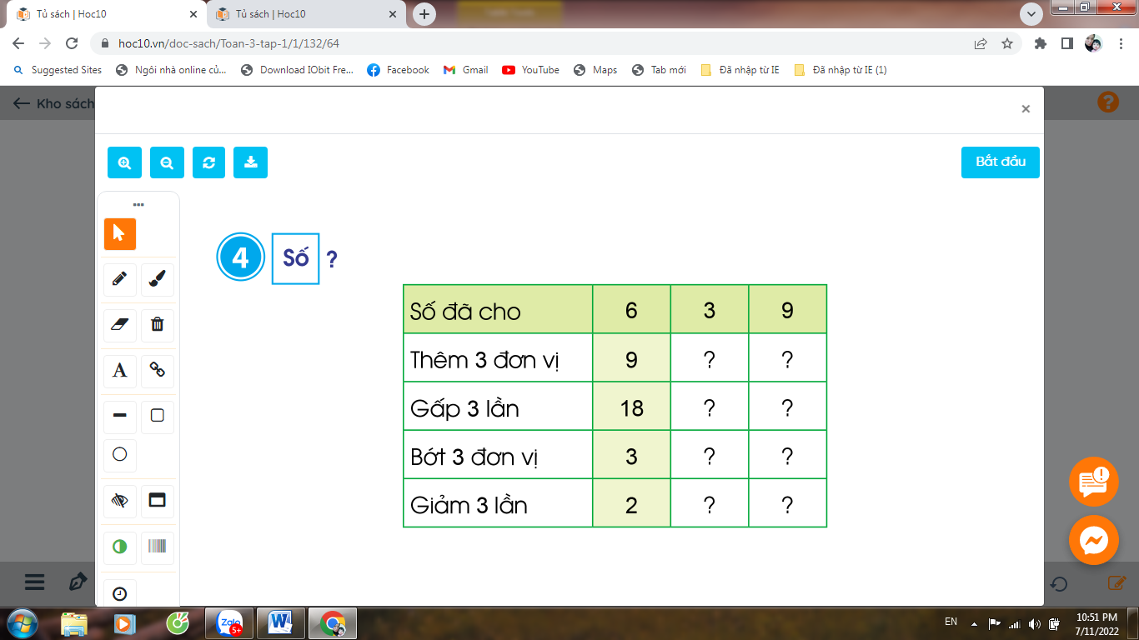  + Gọi HS nhắc lại:  + Muốn gấp một số lên một số lần ta làm như thế nào?  + Muốn giảm một số đi một số lần ta làm như thế nào?  + Yêu cầu HS làm bài vào phiếu bài tập  - Nhận xét  Bài 5: (Làm bài cá nhân)  Chú Nam vắt được 5 xô sữa bò, mỗi xô có 8l sữa. Hỏi chú Nam vắt được tất cả bao nhiêu lít sữa bò?  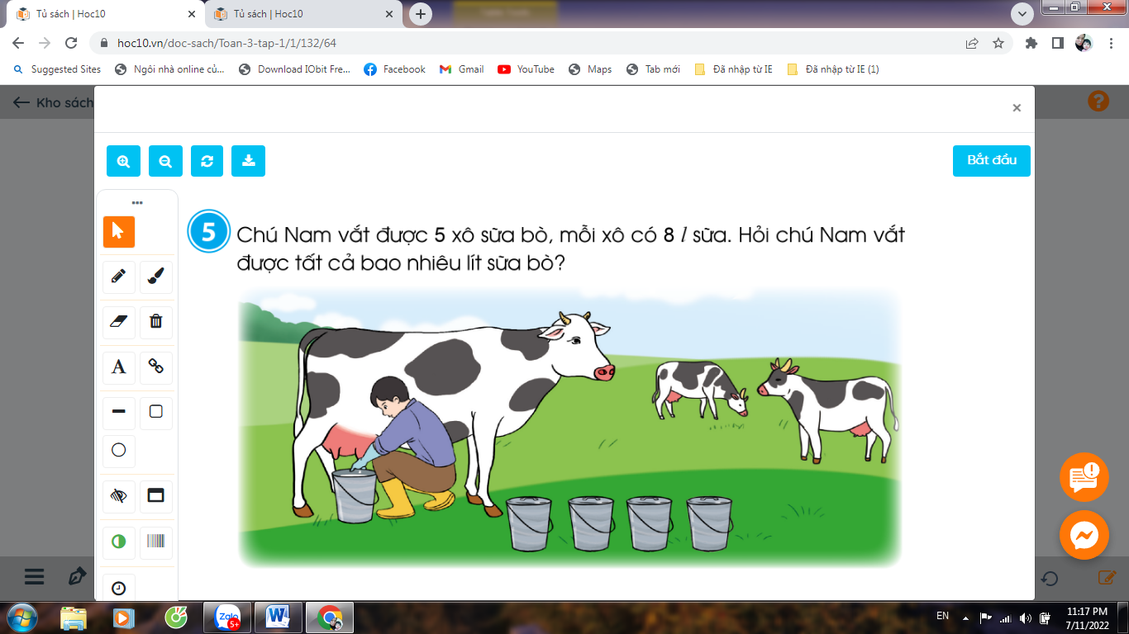  - GV yêu cầu HS đọc đề bài.  - Chú Nam vắt được bao nhiêu xô sữa bò ?  - Mỗi xô có bao nhiêu lít sữa bò ?  - Bài toán hỏi gì?  GV yêu cầu HS làm bài vào vở, 1 em làm bảng phụ.  - GV thu bài và chấm một số bài xác xuất.  - GV Nhận xét từng bài, tuyên dương. | - 1 HS đọc đề bài.  - HS làm bài và nối tiếp nêu kết quả, nhận xét.  - HS lắng nghe, sửa sai (nếu có)  - 1 HS Đọc đề bài.  - Lớp chia nhóm và thảo luận, tham gia trò chơi.  + $\frac{1}{2}$ tương ứng hình A  + $\frac{1}{6}$ tương ứng hình B  + $\frac{1}{4}$ tương ứng hình C  + $\frac{1}{3}$ tương ứng hình D  Lắng nghe  HS đọc đầu bài  HS thực hiện  8 + 1 = 9 6 : 3 = 2 1 x 9 = 9 7 : 7 = 1 0 + 3 =3 5 x 0 = 0  1 x 4= 4 1 – 1 = 0 1 + 0 = 1 6 x 0 = 0 0 + 6 = 6 8 : 8 = 1  + Muốn gấp một số lên một số lần ta lấy số đó nhân với số lần  + Muốn giảm một số đi một số lần ta lấy số đó chia đi số lần.  HS làm bài và đổi phiếu để nhận xét cho nhau.  Số đã cho 6 3 9  Thêm 3 đơn vị 9 6 12  Gấp 3 lần 18 9 27  Bớt 3 đơn vị 3 0 6  Giảm 3 lần 2 1 3  HS đọc đầu bài  - Chú Nam vắt được 5 xô sữa bò  - Mỗi xô có 8 lít sữa bò.  - Hỏi chú Nam vắt được tất cả bao nhiêu lít sữa bò  HS làm bài theo yêu cầu  Giải  Chú Nam vắt được tất số lít sữa bò là:  5 x 8 = 40 (l)  Đáp số: 40 lít sữa bò
3. Vận dụng.
- Mục tiêu:
+ Củng cố những kiến thức đã học trong tiết học để học sinh khắc sâu nội dung.
+ Vận dụng kiến thức đã học vào thực tiễn.
+ Tạo không khí vui vẻ, hào hứng, lưu luyến sau khi học sinh bài học.
- Cách tiến hành:
Bài 6 (Thảo luận nhóm)  Ước lượng rồi nêu cân nặng phù hợp với mỗi trường hợp sau:  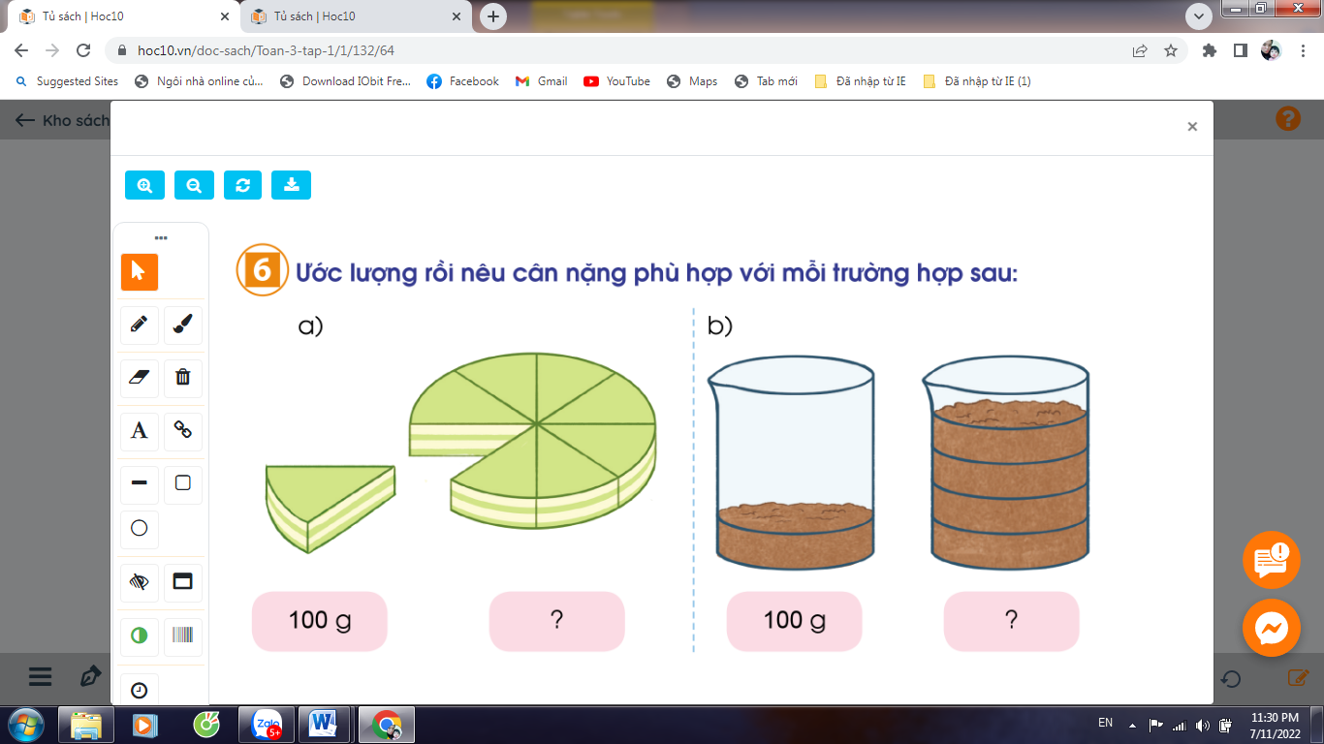  - GV yêu cầu HS thảo luận với bạn và chia sẻ kết quả thảo luận  a) + Cân nặng của một miếng bánh là bao nhiêu?  + Cả chiếc bánh gồm mấy miếng?  + Vậy chiếc bánh cân nặng bao nhiêu ?  Nhận xét  b)Hướng dẫn HS thảo luận như ý a  - GV Nhận xét, tuyên dương  - Nhận xét tiết học. | HS nêu yêu cầu bài tập  HS thảo luận nhóm đôi  + Cân nặng của một miếng bánh là 800g.  + Cả chiếc bánh gồm 8 miếng.  +Vậy chiếc bánh cân nặng 800g  - HS lắng nghe.
IV. Điều chỉnh sau bài dạy:
.......................................................................................................................................
.......................................................................................................................................
.......................................................................................................................................

